

UNIVERSIDAD CATÓLICA DE CUENCA
UNIDAD ACADÉMICA DE SALUD Y BIENESTAR

CARRERA DE ODONTOLOGÍA

Índice de Higiene Oral Simplificado en escolares de 6 años de la Parroquia Monay – Cuenca, 2016.

TRABAJO DE TITULACIÓN PREVIO A LA OBTENCIÓN DEL TÍTULO DE ODONTÓLOGO

AUTORA: Cueva López, Daniela Carolina.
DIRECTORA: Alvear Córdova, María Cristina Od. Esp.

CUENCA
2016

DECLARACIÓN:

Yo, Cueva López, Daniela Carolina, declaro bajo juramento que el trabajo aquí descrito es de mi autoría; que no ha sido previamente presentado para ningún grado o calificación profesional; y, que he consultado la totalidad de las referencias bibliográficas que se incluyen en este documento; y eximo expresamente a la UNIVERSIDAD CATÓLICA DE CUENCA y a sus representantes legales de posibles reclamos o acciones legales.
La UNIVERSIDAD CATÓLICA DE CUENCA, puede hacer uso de los derechos correspondientes a este trabajo, según lo establecido por la ley de propiedad intelectual, por su reglamento y normatividad institucional vigente.

……………………………………………….
Autora: Cueva López, Daniela Carolina.
C.I.: 140068102-7

CETIFICACIÓN DEL DEPARTAMENTO DE INVESTIGACIÓN

El presente trabajo de titulación denominado “ÍNDICE DE HIGIENE ORAL SIMPLIFICADO EN ESCOLARES DE 6 AÑOS DE LA PARROQUIA MONAY – CUENCA, 2016.”, realizado por CUEVA LÓPEZ, DANIELA CAROLINA, ha sido inscrito y es pertinente con las líneas de investigación de la Carrera de Odontología, de la Unidad Académica de Salud y Bienestar y de la Universidad, por lo que está expedito para su presentación.

Cuenca, Octubre 2016

……………………………………………….
Dr. Ebingen Villavicencio Caparó
Coordinador Departamento de Investigación

CERTIFICACIÓN DEL TUTOR

Dra. Liliana Encalada Verdugo.
COORDINADORA DE LA UNIDAD DE TITULACIÓN – CARRERA DE ODONTOLOGÍA.
De mi consideración:

El presente trabajo de titulación denominado “ÍNDICE DE HIGIENE ORAL SIMPLIFICADO EN ESCOLARES DE 6 AÑOS DE LA PARROQUIA MONAY – CUENCA, 2016.”, realizado por CUEVA LÓPEZ, DANIELA CAROLINA, ha sido revisado y orientado durante su ejecución, por lo que certifico que el presente documento, fue desarrollado siguiendo los parámetros del método científico, se sujeta a las normas éticas de investigación, por lo que está expedito para su sustentación.

Cuenca, Octubre 2016

……………………………………………….
Tutora: Alvear Córdova María Cristina.

DEDICATORIA.

El presente trabajo lo dedico a ti, mi Creador por haberme otorgado la maravillosa familia que tengo; el saber que puedo contar con tu valioso e incondicional apoyo me hace sentir que tu amor es infinito.
A mis queridos padres por brindarme su confianza e incentivarme a valorar lo que tengo; por creer en mi capacidad y darme una carrera para mi futuro, por ser mi ejemplo de superación, humildad y sacrificio.
A mi Tutora, Od. Esp. María Cristina Alvear quien se ha convertido en un pilar muy importante al guiarme con sus conocimientos en este duro proceso.

EPÍGRAFE.
La salud es la unidad que da valor a todos los ceros de la vida.
(Bernard Le Bouvier de Fontenelle)

AGRADECIMIENTOS:
Agradezco a la Universidad Católica de Cuenca que permitió mi formación académica al recibirme en su seno científico para hoy llegar a feliz término.
Llevaré en mi corazón a mi Tutora y mis brillantes maestros, que no sólo pulieron mi mente sino me enseñaron a ver la vida, los que siempre me dirigieron por el camino correcto.
Finalmente no quiero pasar inadvertido mi agradecimiento a cada uno de los pacientes que participaron en el proyecto, si no fuese por ellos, resultaría casi imposible haber llegado a la meta.

LISTA DE ABREVIATURAS
IHO: Índice de Higiene Oral.
IHO-S: Índice de Higiene Oral Simplificado.
OMS: Organización Mundial de la Salud.
CPOD: Caries, Perdidas y Obturadas.
IPB: Índice de Placa Bacteriana.
IPC: Índice de Placa Calcificada.
NIHO-S: Nivel de Índice de Higiene Oral Simplificado.

ÍNDICE GENERAL.
CAPÍTULO I PLANTEAMIENTO TEÓRICO 4
INTRODUCCIÓN. 5
1.-PLANTEAMIENTO DE LA INVESTIGACIÓN. 5
2.- JUSTIFICACIÓN 6
3.-OBJETIVOS 6
3.1.-Objetivo General: 6
3.2.-Objetivos Específicos: 7
4.-MARCO TEÓRICO 7
4.1.- BASES TEÓRICAS. 7
4.1.a.- ENFOQUE ORIENTADO A LOS ÍNDICES DE HIGIENE ORAL. 7
4.1.a.1.- DEFINICIONES. 7
4.1.a.1.1.- PLACA BACTERIANA. 7
4.1.a.1.1.1.- ETAPAS DE FORMACIÓN DE LA PLACA BACTERIANA. 9
4.1.a.1.1.2.-DESCRIPCIÓN GENERAL DE LAS PRINCIPALES ENFERMEDADES INDUCIDAS POR PLACA BACTERIANA. 10
4.1.a.1.1.2.1.- CARIES DENTAL. 10
4.1.a.1.1.2.2.- ENFERMEDADES PERIODONTALES. 11
4.1.a.1.2.- CÁLCULO DENTAL. 12
4.1.a.1.2.1.- CÁLCULO SUPRAGINGIVAL 12
4.1.a.1.2.2.- CÁLCULO SUBGINGIVAL 12
4.1.a.1.3.- ÍNDICE DE HIGIENE ORAL DE GREEN Y VERMILLÓN (IHO). 13
4.1.a.1.4.- ÍNDICE DE HIGIENE ORAL SIMPLIFICADO (IHO-S). 14
4.1.a.1.4.1.- CRITERIOS PARA MEDIR EL COMPONENTE DE RESIDUOS EN EL ÍNDICE DE HIGIENE ORAL SIMPLIFICADO (IHO-S) 15
4.1.a.1.4.2.- PERFIL EPIDEMIOLÓGICO DE SALUD ORAL EN PACIENTES PEDIÁTRICOS. 17
4.1.b.- ENFOQUE EN ENFERMEDADES PERIODONTALES EN PACIENTES PEDIÁTRICOS. 17
4.1.b.1.- PERIODONTO EN LA DENTICIÓN TEMPORAL. 17
4.1.b.2.- ENFERMEDADES PERIODONTALES EN PACIENTES PEDIÁTRICOS. 18
4.1.b.3.- CLASIFICACIÓN DE ENFERMEDADES PERIODONTALES EN PACIENTES JÓVENES. 18
4.1.b.3.1.- ENFERMEDAD GINGIVAL INDUCIDA POR PLACA DENTAL. 19
4.1.b.3.2.-PERIODONTITIS AGRESIVA, PERIODONTITIS CRÓNICA Y PERIODONTITIS COMO MANIFESTACIÓN DE ENFERMEDADES SISTÉMICAS. 19
4.1.b.3.3.- ENFERMEDAD PERIODONTAL NECROTIZANTE. 19
4.1.b.4.- TERAPIA PERIODONTAL. 20
4.b.4.1.- TERAPIA PARA LA GINGIVITIS INDUCIDA POR PLACA. 20
4.2.-ANTECEDENTES DE LA INVESTIGACIÓN. 21
5.-HIPÓTESIS 26
CAPÍTULO II PLANTEAMIENTO OPERACIONAL 28
1.-MARCO METODOLÓGICO. 29
2.-POBLACIÓN Y MUESTRA. 29
3.-OPERACIONALIZACIÓN DE VARIABLES 30
4.-INSTRUMENTOS, MATERIALES Y RECURSOS PARA LA RECOLECCIÓN DE DATOS. 31
4.1.- Instrumentos documentales 31
4.2.- Instrumentos mecánicos 31
4.3.- Materiales 31
4.4.- Recursos. 31
5.-PROCEDIMIENTO PARA LA TOMA DE DATOS. 31
5.1.-Ubicación espacial 31
5.2.-Ubicación temporal. 31
5.3.- Procedimientos de la toma de datos. 31
5.3.a.-Método de examen utilizado por los examinadores 32
5.3.b.-Criterios de registro de hallazgos 33
6.- PROCEDIMIENTOS PARA EL ANÁLISIS DE DATOS. 35
7.- ASPECTOS BIOÉTICOS. 35
CAPÍTULO III RESULTADOS, DISCUSIÓN Y CONCLUSIONES 36
1. RESULTADOS 37
2. DISCUSIÓN: 43
3. CONCLUSIONES: 44
III.- BIBLIOGRAFÍA. 45
ANEXOS. 49

ÍNDICE DE GRÁFICOS.

Número de gráfico | Descripción | Página
Gráfico N° 1 | Distribución del Índice de Higiene Oral Simplificado de los niños de la parroquia Monay 2016 de acuerdo al sexo. | 47
Gráfico N° 2 | Índice de Placa Blanda en los niños de la parroquia Monay 2016, de acuerdo al sexo. | 48
Gráfico N° 3 | Índice de Placa Calcificada en los niños de la parroquia Monay 2016, de acuerdo al sexo. | 49
ÍNDICE DE TABLAS.

Número de tabla | Descripción | Página
Tabla N° 1 | Nivel del Índice de Higiene Oral Simplificado de los niños de la parroquia Monay 2016, de acuerdo al sexo | 50

RESUMEN
OBJETIVO: El objetivo de esta investigación fue determinar el Índice de Higiene Oral Simplificado en escolares de 6 años de la Parroquia Monay – Cuenca, 2016. MATERIALES Y MÉTODOS: Se realizó un estudio documental retrospectivo en las escuelas: Andrés F. Córdova, Ignacio Andrade, Iván Salgado, CEBCI y Latinoamericano. La muestra estuvo constituida por 137 estudiantes, 60 mujeres y 77 varones respectivamente, quienes fueron evaluados clínicamente, previa calibración de los examinadores. Los datos de los escolares analizados, fueron registrados en las fichas epidemiológicas y posteriormente archivados en el programa EPI INFO en el departamento de investigación de la Universidad Católica de Cuenca. RESULTADOS: Los resultados obtenidos en este estudio revelan que el 55% de la población presenta un Índice de Higiene Oral Simplificado “BUENO”, de éste total el 23% corresponde al sexo femenino y el 32% al sexo masculino; el 31% “REGULAR” y el 14% “EXCELENTE”; toda la población tuvo un Índice de Placa Blanda de 0,8 y un Índice de Placa Calcificada de 0,1. CONCLUSIÓN: Se concluye que los escolares de la parroquia Monay llegaron a un Índice de Higiene Oral Simplificado ventajosamente “BUENO” en donde el sexo masculino presentó un nivel de 0,8 y el sexo femenino 1,0; los niveles de placa blanda y calcificada resultaron ser bastante bajos, presentes con mayor frecuencia en el sexo femenino.

PALABRAS CLAVE: índice de higiene oral, placa dental, caries dental, cálculo dental.

ABSTRACT
AIM: The purpose of this investigation was to determine the frequency of Simplified Oral Hygiene Index in school children 6 years old of Monay Parish - Cuenca 2016. MATERIAL AND METHODS: A cross-sectional documentary retrospective study in the following schools: Andrés F. Córdova, Ignacio Andrade, Iván Salgado, CEBCI and Latinoamericano. The sample had 137 students, 60 of them females and 77 males respectively, whom were clinically evaluated previous calibration of the examiners. The data of the students analyzed was register on the epidemiological record and later store on the EPI INFO program in the department records of the Catholic University of Cuenca. RESULTS: The results obtained of this study revealed that 55% of the population has a “GOOD” Simplified Oral Hygiene Index from which 23% were females and 32% males; 31% a “REGULAR” and 14% “EXCELLENT”; all the population had dental plaque index 0,8 and calcified plaque index 0,1. CONCLUSION: It is concluded that the students from the town of Monay reached an Simplified Oral Hygiene Index fortunately “GOOD”, the females showed a 0,8 level, the females 1,0 and the soft calcified plaque levels were very low, presents mostly on females.

KEY WORDS: oral higiene index, dental plaque, dental caries, dental calculus.

CAPÍTULO I

PLANTEAMIENTO TEÓRICO.

INTRODUCCIÓN.
Los índices de higiene oral o de medición de placa bacteriana se han desarrollado desde la década de 1960 con el fin de evaluar las condiciones bucales que presentan las personas, la efectividad de programas de promoción de la salud dental y la eficacia de métodos terapéuticos entre otros¹.
A nivel mundial, las enfermedades que se presentan en boca con más frecuencia son la caries y las enfermedades periodontales; la relación entre estas dos afecciones han llevado a considerar a la placa bacteriana como un importante factor de riesgo, de ahí que los programas de prevención deben incluir los controles de placa para medir si los pacientes han mejorado su higiene dental¹.
El factor fundamental para lograr una adecuada salud de la cavidad bucal, reside en la eliminación de manera regular de la flora bacteriana presente sobre los dientes y superficies gingivales adyacentes, por lo cual, los pacientes deben adoptar prácticas adecuadas de higiene para el control del biofilm¹.
El Índice de Higiene Oral es un método que clasifica el estado de salud bucodental de grupos de personas que pertenecen a una determinada población, se ha simplificado para dar lugar al Índice de Higiene Oral Simplificado, que a pesar de no tener la misma sensibilidad que el original, ofrece un método más rápido y un menor tiempo para evaluar el estado de las estructuras bucales².
Varios estudios revelan los preocupantes índices acerca del inadecuado control de los residuos alimenticios en los dientes, motivo por el que ha sido fundamental el desarrollado de estudios epidemiológicos que permitan dilucidar la magnitud de los problemas dentales de las comunidades².
En odontología el reto más importante es combatir la placa bacteriana a través del uso de métodos preventivos para evitar futuras enfermedades en la cavidad oral y con ello evitar el costo beneficio de cada uno de los pacientes, porque la salud dental está íntimamente relacionada con la salud general.
El presente trabajo de investigación reportó la situación actual de salud odontológica que presentaron los pacientes pediátricos de la parroquia Monay de la ciudad de Cuenca, en el que se evaluaron mediante el Índice de Higiene Oral Simplificado (IHO-S) a escolares de 6 años de edad que entregaron su consentimiento y dieron su asentimiento para participar en el estudio epidemiológico. Una vez que terminó su examen clínico, se puso en conocimiento del paciente cuál fue su diagnóstico y de la misma manera se le orientó acerca de los procedimientos adecuados de higiene oral, cuya finalidad fue crear conciencia y fijar pautas para una mejor calidad de vida; manteniendo un equilibrio en todo el sistema estomatológico.

1.-PLANTEAMIENTO DE LA INVESTIGACIÓN.
El presente trabajo de investigación, determinó el Índice de Higiene Oral Simplificado en escolares de 6 años de la parroquia Monay y aportó información a la comunidad para que en el futuro se puedan realizar otros estudios ya sean de factores asociados o de intervención comunitaria.
Este estudio se enmarcó dentro de la línea de investigación de la Facultad de Odontología de la Unidad Académica de Salud y Bienestar de la Universidad Católica de Cuenca que pertenece a la línea número dos de la frecuencia de la enfermedad.
La interrogante principal de esta investigación fue: ¿Cuál es el Índice de Higiene Oral Simplificado en escolares de 6 años de la Parroquia Monay–Cuenca, 2016?.

2.- JUSTIFICACIÓN
La relevancia humana de este trabajo de investigación, estuvo enfocada principalmente en mejorar la calidad de vida de los escolares de 6 años de edad, a través de programas de promoción de salud oral para que los niños puedan instaurar en su vivencia diaria hábitos alimenticios y de higiene adecuados; la relevancia científica permitió conocer el Índice de Higiene Oral Simplificado en dicha población, a través de una inferencia estadística, y con ello se brindó información para investigaciones que pretendan realizarse en el futuro; la relevancia social se enfocó en la comunidad de la parroquia Monay de la ciudad de Cuenca; con la que se brindó una gran contribución para el cuidado de la salud dental por medio de charlas, así como también se implementaron medidas preventivas y hábitos adecuados de higiene oral, y se redujeron los niveles de las enfermedades bucales más frecuentes que se presentaban en ésta parroquia.
El presente estudio es original a nivel local, centrado en la comunidad de Monay la cual carecía de investigaciones en los últimos 5 años acerca de la situación de salud bucal de la población. Se garantizó la viabilidad del estudio por medio de coordinaciones, con las autoridades institucionales de la Universidad Católica de Cuenca, con la dirección de la carrera de Odontología, con la dirección de investigación de la carrera de Odontología y con la cátedra de investigación de la misma. Se realizó la calibración de los estudiantes de 5to año y 8vo ciclo; se coordinó con la dirección zonal 6 de Educación del Ecuador, y se obtuvo el permiso respectivo.

3.-OBJETIVOS

3.1.-Objetivo General:
Determinar el Índice de Higiene Oral Simplificado en escolares de 6 años de la Parroquia Monay – Cuenca, 2016.

3.2.-Objetivos Específicos:
- Definir el Índice de Placa Blanda en escolares de 6 años de edad de la parroquia Monay-Cuenca.
- Definir el Índice de Placa Calcificada en escolares de 6 años de edad de la parroquia Monay-Cuenca.
- Definir el Nivel del Índice de Higiene Oral Simplificado de acuerdo al sexo en los escolares de 6 años de edad de la parroquia Monay-Cuenca.

4.-MARCO TEÓRICO

4.1.- BASES TEÓRICAS.

4.1.a.- ENFOQUE ORIENTADO EN LOS ÍNDICES DE HIGIENE ORAL.

4.1.a.1.- DEFINICIONES.

4.1.a.1.1.- PLACA BACTERIANA.

La placa bacteriana es una película constituida por una comunidad compleja de microorganismos; se presenta como una capa incolora y pegajosa localizada en la cavidad bucal, adherida sobre todas aquellas superficies presentes en la boca^{1.}
La placa se compone de mucina, bacterias y alimentos, y varía en color una vez que se calcifica, pasando de un color blanco grisáceo a un tono verduzco o anaranjado².

Desde el momento en que un bebé pasa a través del canal de parto y toma su primer aliento, los microorganismos comienzan a residir en su boca. Más tarde, con la presencia de los dientes que están en proceso de erupción dentro de la cavidad oral, las bacterias establecen colonias en las superficies dentales, sitio adecuado para la formación del biofilm dental³.

La placa dental se diferencia en dos categorías a saber según Pavel Godoroja y Olga Dulghieru en el año 2004³; supragingival y subgingival, la placa supragingival se localiza por encima de la unión dentogingival, comúnmente en el tercio gingival de la corona del diente, en áreas interproximales, en fosas y fisuras y también en otros sitios, como las superficies con irregularidades. La placa subgingival, se ubica por debajo de la unión dentogingival y suele dividirse en zona adherente, zona adherente epitelial y zona no adherente.

La identificación de la placa supragingival es difícil para el paciente y el dentista, debido a la gran similitud de color entre la superficie del diente y la placa bacteriana; para su reconocimiento se puede realizar el cribado de la placa directamente sobre la superficie del diente, cambiar su color con una solución reveladora o usar fluorescencia bajo luz azul sobre los dientes. Los colorantes reveladores trabajan cambiando el color de la placa dental debido a que ésta presenta la capacidad de retener un gran número de sustancias colorantes, de modo que contrasta con la superficie del diente, lo que permite cumplir el propósito de identificación de la misma; ésta propiedad está relacionada con la interacción entre los componentes de la placa y los colorantes³.

Con los años, diferentes agentes de tinción han sido usados, la primera sustancia química aplicada para teñir la placa fue el yodo, pero con el tiempo, una variedad de colorantes han sido utilizados, tales como: fucsina, eritrosina, azul de metileno, azul brillante, cristal violeta, violeta de genciana, fluoresceína, entre otros³.

La formación del biofilm dental tiene íntima relación con el tipo de dieta que consume la persona, puesto que es un agregado bacteriano cuyo contenido orgánico presenta hidratos de carbono provenientes de los glúcidos de la dieta alimenticia y las glicoproteínas salivales⁴.
Como resultado de la interacción entre las especies bacterianas presentes en la placa, se forma un nicho ecológico el cual favorece la supervivencia y proliferación bacteriana, apropiado para el desarrollo de caries y enfermedades periodontales⁴.

Según la teoría de la placa bacteriana de Marsh, es importante poner énfasis en aquellas superficies que conforman un hábitat para el desarrollo de los microorganismos como por ejemplo la lengua, que es el principal reservorio de placa y constituye un medio ideal para la proliferación de muchas especies de microorganismos, entre los cuales se encuentra el Streptococcus mutans, principal responsable de la caries dental⁵.

Se debe tener en cuenta la diferencia que puede existir entre el concepto de placa bacteriana y otros depósitos dentarios, como la sustancia alba que es un depósito aparentemente igual a la placa bacteriana, pero se remueve fácilmente ya que carece de la adherencia y la organización que presenta la placa⁶.

La composición de la placa consta de un 70% de microorganismos y un 30% restante de elementos microbianos como la mucina salival, los restos alimenticios y células descamadas. El proceso carioso se inicia como consecuencia del metabolismo que se produce en el interior de la placa dentaria, de tal manera que se liberan ácidos de gran poder como el ácido láctico y pequeñas cantidades de ácido acético y birúbico⁶.
En 1978, Costerton introdujo el término biofilm o biopelícula, denominándolo como el conjunto de agregados bacterianos que se adhieren a cualquier superficie natural o artificial, en un medio acuoso que contiene una concentración suficiente de nutrientes para sostener las necesidades metabólicas de la microbiota⁶.

4.1.a.1.1.1.- ETAPAS DE FORMACIÓN DE LA PLACA BACTERIANA.

La formación de la biopelícula se inicia con la adhesión de las bacterias a la superficie del diente, seguido de una fase de latencia en la que se producen cambios fenotípicos. Un período de crecimiento rápido se produce a continuación con la formación de una matriz de polisacáridos. Durante el estado estacionario, la biopelícula alcanza el equilibrio de crecimiento y se produce un desprendimiento y descamación superficial y las nuevas bacterias se adhieren⁷.

a). Adherencia inicial y fase de latencia.

La primera fase de formación del biofilm, es la deposición de componentes salivares en las superficies dentales lo que se conoce como película adquirida, ésta película hace que la superficie sea receptiva a la colonización de bacterias específicas que se adhieren a la misma a través de proteínas ricas en prolina. La formación de la película adquirida comienza en cuestión de minutos luego de una profilaxis profesional y dentro de 1 hora, los microorganismos se unen a la película⁷.

b). Periodo de crecimiento rápido.

Durante la etapa de crecimiento rápido, las bacterias secretan grandes cantidades de polisacáridos extracelulares insolubles en agua para formar la matriz del biofilm, luego se produce el crecimiento de microcolonias dentro de la matriz y con el tiempo se da una coagregación bacteriana, en la cual los microorganismos adicionales se adhieren a los primeros colonizadores, incrementando la complejidad de los procesos bacterianos que implican interacciones moleculares únicas para la estratificación estructural dentro del biofilm.⁷

c). Etapa estacionaria o de desprendimiento.

Durante la etapa estacionaria, las bacterias que se encuentran en el interior de biofilm retardan su crecimiento y se vuelven estáticas, mostrando signos de muerte con células bacterianas rotas y otras células desprovistas de citoplasma; en tanto que las bacterias cercanas a la superficie permanecen intactas. Durante esta fase, los cristales se pueden observar en la matriz bacteriana lo que puede representar la mineralización inicial del cálculo dental⁷. (Fig. 1)

Figura 1. Patrón de desarrollo de la biopelícula.
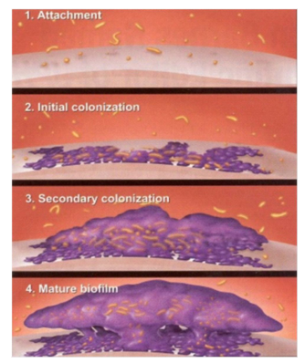
Fuente: Chetruş V. Dental plaque classification, formation, and identification. 2013.

4.1.a.1.1.2.-DESCRIPCIÓN GENERAL DE LAS PRINCIPALES ENFERMEDADES INDUCIDAS POR PLACA BACTERIANA.

La placa dental se presenta como el agente determinante de la caries dental y de las enfermedades de las encías y el hueso alveolar, que se caracterizan como el problema principal en Odontología⁸. A continuación se describen las dos enfermedades más importantes causadas por un inadecuado control de placa bacteriana.

4.1.a.1.1.2.1.- CARIES DENTAL.

La caries dental es una enfermedad dinámica, crónica, transmisible e irreversible; se produce sobre la estructura dentaria que se encuentra en contacto con los depósitos microbianos, dando como resultado la pérdida de minerales, cuya manifestación es la desmineralización de los tejidos duros⁹.

La caries se considera como la destrucción localizada por acción bacteriana, de los tejidos del diente, ya sea el esmalte o el cemento dentario, que se desmineralizan en presencia de ácidos microbianos. La lesión primaria clínicamente detectable se observa como una mancha blanca y puede ser revertida por la remineralización y la formación de nuevos cristales de hidroxiapatita; la caries avanzada se manifiesta con la cavitación del esmalte y puede progresar a la dentina y a la pulpa dental en última instancia, causando necrosis y abscesos periapicales. Esta afección es la más frecuente de las enfermedades crónicas que afectan a la raza humana¹⁰.

La teoría original, todavía prevaleciente, explica el proceso de la patología, que implica carbohidratos, microorganismos orales y ácidos como los principales factores en el proceso de la caries, cuyo proceso químico parasitario consta de dos etapas: la descalcificación de esmalte, lo que resulta en su destrucción total, y la etapa de descalcificación de la dentina. La caries no tratada puede afectar el peso corporal, el crecimiento y la calidad de vida en niños en edad preescolar¹⁰.

De la gran cantidad de bacterias que se encuentra en la cavidad bucal, los microorganismos pertenecientes al género Streptococcus, entre ellos el Streptococcus mutans y Streptococcus mitis, han sido asociados con la caries; en el caso del Streptococcus mutans, los factores involucrados en la producción de caries son: acidogenicidad puesto que la bacteria puede fermentar los azúcares de la dieta para originar ácido láctico como resultado final de su metabolismo y aciduricidad debido a la capacidad de sobrevivir y de producir ácido en un medio con pH bajo⁹.

4.1.a.1.1.2.2.- ENFERMEDADES PERIODONTALES.

Las enfermedades gingivales son patologías que se localizan exclusivamente sobre la encía y se producen como resultado de la intervención de diferentes factores involucrados, entre ellos el principal es la placa bacteriana. Las enfermedades gingivales forman un grupo heterogéneo de patologías que tienen en común el desarrollarse sobre la encía¹¹.

La importancia de las alteraciones gingivales se basa en su enorme prevalencia en la población y en las repercusiones que pueden causar a futuro. Por lo general, en las personas se observan cuadros de inflamación gingival sin que se encuentre alterado el periodonto subyacente aproximadamente entre un 20% a 50%¹¹.

En todos los casos de enfermedad gingival asociada a la placa, existen características similares que ayudan al clínico en la identificación rápida del problema, teniendo presente que únicamente vamos a encontrar signos o síntomas sobre la encía, pero no a nivel del resto del periodonto¹¹. (Fig. 2)

Figura 2. Progresión de la enfermedad periodontal
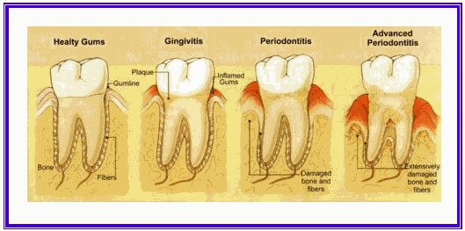
Fuente: Copacondo L. Periodontitis. 2012.

4.1.a.1.2.- CÁLCULO DENTAL.

La placa bacteriana es considerada como un ente dinámico que evoluciona por medio de un proceso hasta su calcificación, lo cual depende de factores como las características fisicoquímicas del medio en el que se encuentre y de las propiedades intrínsecas que presentan ciertos microorganismos para calcificar su citoplasma⁶. (Fig. 3)

El cálculo dental se define como un depósito de sales inorgánicas compuestas principalmente de carbonato de calcio y fosfato, mezclado con restos de comida, bacterias y células epiteliales descamadas. Existen dos tipos principales de cálculos dentales que se diferencian por su ubicación en relación al margen libre gingival².

4.1.a.1.2.1.- CÁLCULO SUPRAGINGIVAL: Se observa por lo general de color blanco o marrón amarillento, oclusal al margen gingival libre².

4.1.a.1.2.2.- CÁLCULO SUBGINGIVAL: Se observa depósitos en dirección apical al margen gingival libre, estos depósitos por lo general son de color marrón claro a negro debido a la inclusión de pigmentos sanguíneos².

Figura 3. Formación del cálculo dental.
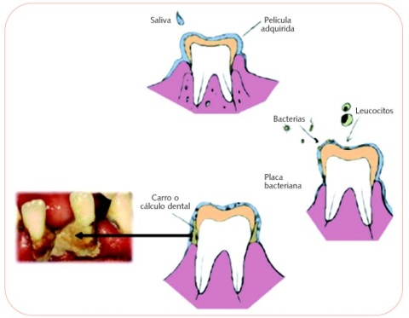
Fuente: Gómez A. Higiene bucodental. 2006.

4.1.a.1.3.- ÍNDICE DE HIGIENE ORAL DE GREEN Y VERMILLÓN (IHO).

El factor fundamental para lograr la salud dental y periodontal se basa en el control de la placa bacteriana, que consiste en la eliminación del biofilm de manera regular y la prevención de su acumulación sobre cada uno de los dientes y las superficies gingivales adyacentes, por tal motivo la persona debe adoptar medidas adecuadas para un correcto cuidado bucal¹.

La higiene bucodental es el estándar de oro para el mantenimiento de la salud general, los procedimientos de cuidado odontológico son los principales componentes en los programas de educación en la salud oral de los estudiantes incorporados a un complejo de actividades, dirigidas para reducir y limitar la acumulación de placa bacteriana. El control de la acumulación de placa tiene como objetivo limitar y prevenir el desarrollo de la caries y de enfermedades periodontales¹².

La necesidad de categorizar a las personas y grupos de poblaciones de acuerdo con su estado de higiene oral fue el motivo para el desarrollo de los Índices de Higiene Oral, de ahí que el personal de odontología cuenta con diferentes índices para determinar el estado de higiene oral de las personas¹.

En cuanto a la investigación odontológica, en estudios de salud dental, se utilizan con frecuencia índices epidemiológicos para cuantificar y comparar la prevalencia de caries y enfermedades periodontales, que permiten hacer una valoración de un suceso y expresan de forma resumida, oportuna y sensible las características del acontecimiento. Diversos autores (Jovanovic 2010, Kang 2008, Murrieta 2004, Vallejo 2008) han utilizado los índices de salud bucal en distintas poblaciones del mundo¹³.
En 1960 Greene y Vermillion desarrollaron el Índice de Higiene Oral (IHO) que consiste en la medición del Índice de Placa Blanda y el índice de cálculos dentales. Al mismo tiempo, Silness y Löe desarrollaron el Índice de Placa Bacteriana para utilizarlo en conjunto con el Índice Gingival, aunque puede ser utilizado individualmente. En 1972, O´leary, et al, publicaron el registro de control de placa, desarrollado como un método simple de registro de la presencia de detritus sobre las superficies dentales mesial, distal, vestibular y lingual¹.

El Índice de Higiene Oral, es un método de clasificación del estado de salud bucal de grupos de personas pertenecientes a una población, fue descrito como un método sensible y sencillo para la evaluación cuantitativa de higiene dental ya sea grupal o individual, fue utilizado por muchas personas desde su introducción en el campo de salud dental, demostrando ser una herramienta muy útil en programas de epidemiología odontológica².

Aunque sensible, simple y útil, el Índice de Higiene Oral requiere que el usuario tome más decisiones y ocupe más tiempo para llegar a su evaluación sobre la limpieza bucal de un individuo.² Por lo tanto, se hizo un esfuerzo para desarrollar otro índice igualmente sensible que reduciría el número de decisiones que se requiere por parte del examinador y el tiempo utilizado para la inspección, éste índice recibe el nombre de Índice de Higiene Oral Simplificado (IHO-S)².

4.1.a.1.4.- ÍNDICE DE HIGIENE ORAL SIMPLIFICADO (IHO-S).

Uno de los índices más utilizados para evaluar la presencia de placa bacteriana es el Índice de Higiene Oral Simplificado cuyas abreviaturas son IHOS, que permite comprender el origen de la enfermedad periodontal así como también de la caries dental¹³.

La caries dental y las enfermedades periodontales son las dos patologías orales más importantes que tienen gran prevalencia y afectan a todas las poblaciones; diversos factores como el estado nutricional, el tabaquismo, el alcohol, la higiene, el estrés, etc, están vinculados a una amplia gama de enfermedades bucales que forman la base fundamental con enfoque en el factor de riesgo común (Organización Mundial de la Salud,
2000)¹⁴.

El Índice de Higiene Oral Simplificado se diferencia del índice original en el número de superficies de los dientes evaluados, el método de selección de superficies que se obtiene, y las puntuaciones que se pueden obtener. Para el Índice de Higiene Oral Simplificado, se examinan los residuos alimenticios y el cálculo en seis superficies únicamente (cuatro molares posteriores y dos dientes anteriores), mientras que son doce las superficies que se examinan para el Índice de Higiene Oral. Cuando se requiere más detalle acerca de la higiene oral, puede ser proporcionado por el Índice de Higiene Oral, ya sea el índice original o el método de las seis superficies dentales².

Las seis superficies examinadas por el Índice de Higiene Oral Simplificado se seleccionan tomando en cuenta cuatro piezas dentales posteriores y dos anteriores. En la parte posterior de la dentición, el último molar erupcionado completamente, por lo general el primer molar pero a veces el segundo o tercer molar, se examina en cada lado de cada arco. Las superficies bucales de los molares superiores y las superficies linguales de los molares inferiores seleccionados, son inspeccionados². (Fig. 4)

Figura 4. División de la boca por sextantes.
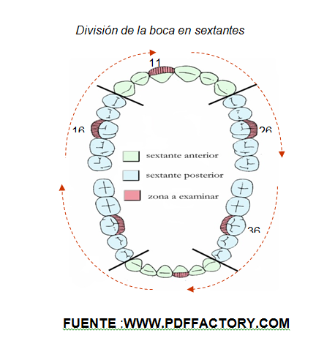
Fuente: Montealegre G. Índice de Higiene Oral Simplificado (IHO-S). 2012

La eficacia principal que tiene el Índice de Higiene Oral Simplificado, radica en su aplicación para realizar estudios epidemiológicos y en la evaluación de programas de promoción sobre salud oral; otra importancia de la utilización de éste índice es que permite estimular el grado de aseo bucal de las personas, y limitadamente servir en estudios clínicos¹³.

La salud integral como concepto, involucra el equilibrio biológico, físico, emocional y social, entre otros aspectos implica estar libre de dolor, tener dientes saludables, poder alimentarse adecuadamente, no tener lesiones en los tejidos blandos ni en los tejidos duros y contar con una buena imagen que estimule el autoestima y que proporcione confianza en las relaciones con la sociedad, por tanto la salud bucal es parte integral de la salud general y es esencial para una adecuada calidad de vida, en el ser humano¹⁵.

4.1.a.1.4.1.- CRITERIOS PARA MEDIR EL COMPONENTE DE RESIDUOS EN EL ÍNDICE DE HIGIENE ORAL SIMPLIFICADO (IHO-S)

Los criterios para medir el componente de residuos blandos con el Índice de Higiene Oral Simplificada (IHO-S) fueron los siguientes:

- 0 No existen residuos o manchas.
- 1 Los residuos o placa blanda no cubren más de un tercio de la superficie dentaria.
- 2 Los residuos o placa blanda cubren más de un tercio de la superficie pero no más de dos tercios de la superficie dentaria expuesta.
- 3 Los residuos blandos cubren más de dos tercios de la superficie dentaria expuesta¹⁵. (Fig. 5)

Figura 5. Criterios para establecer el grado de depósito de placa bacteriana blanda.
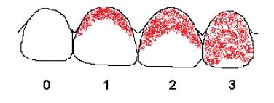
Fuente: Santos K, Marques da Silva Z, Ferreira M, Degli C, Baroni R. Análise comparativa entre dois índices de higiene bucal. 2013.

Los criterios para medir el componente de cálculo dental son los siguientes:

- 0 Ausencia de cálculo.
- 1 Cálculo supragingival que no cubre más de un tercio de la superficie del diente.
- 2 Cálculo supragingival que cubre más de un tercio pero no más de dos tercios de la superficie dentaria o presencia de puntos aislados con tártaro subgingival alrededor de las zonas gingivales de los dientes.
- 3 Cálculo supragingival que cubre más de dos tercios de la superficie dentaria o banda continua y espesa de tártaro subgingival alrededor de las zonas gingivales de los dientes². (Fig. 6)

Figura 6. Criterios para establecer el grado de cálculo dental.
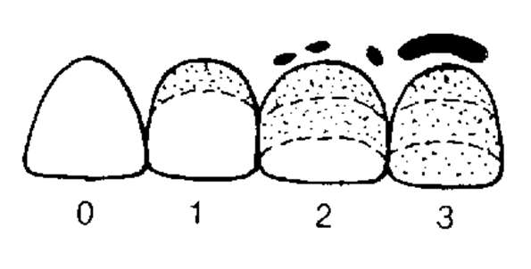
Fuente: Montealegre G. Índice de Higiene Oral Simplificado (IHO-S). 2012

Para obtener el índice individual mediante el IHO-S por individuo, se requiere sumar la puntuación para cada diente señalado y dividirla entre el número de superficies analizadas, una vez ya establecido, se procede a determinar el grado clínico de higiene bucal¹⁵.
- Excelente: 0,0
- Bueno: 0,1 - 1,2
- Regular: 1,3 - 3,0
- Malo: 3,1 - 6,0¹⁵.

4.1.a.1.4.2.- PERFIL EPIDEMIOLÓGICO DE SALUD ORAL EN PACIENTES PEDIÁTRICOS.

El perfil epidemiológico expresa el estado de salud y enfermedad de un grupo o comunidad seleccionada en un tiempo y lugar determinado¹⁶.
Los indicadores de riesgo se relacionan con el suceso de la enfermedad y se vinculan a los estudios transversales, su reconocimiento posibilita tomar gestiones de control y prevención encaminados a ciertos grupos, en ese sentido, la infancia es una etapa de vida donde ocurren una gran cantidad de cambios de crecimiento y desarrollo, razón por la que se considera el grupo más vulnerable y el primero que requiere cuidados para su salud integral¹⁶.

Los índices epidemiológicos son indicadores que pretenden cuantificar los estados clínicos dentro de una escala graduada. En las últimas décadas la salud oral ha mejorado en países desarrollados; pero en América Latina, por falta de muchos medios necesarios, se evidencia todavía una alta prevalencia de enfermedades bucales¹⁶.

4.1.b.- ENFOQUE EN ENFERMEDADES PERIODONTALES EN PACIENTES PEDIÁTRICOS.

4.1.b.1.- PERIODONTO EN LA DENTICIÓN TEMPORAL.

El periodonto está conformado por los tejidos que rodean y soportan a los dientes. Estos tejidos son encía, cemento, ligamento periodontal y hueso alveolar. Hace mucho tiempo, se ha encontrado que el periodonto de la dentición temporal difiere del periodonto de la dentición permanente en varios aspectos. La encía en la dentición primaria parece ser más rojiza, vascular, flácida y carece de punteado; el ligamento periodontal en los niños es más ancho y tiene fibras menos densas; el hueso alveolar en la dentición temporal es menos calcificado y trabeculado, existen más espacios medulares, y un mayor suministro de sangre y drenaje linfático. A nivel molecular, algunos investigadores informaron que el periodonto de la dentición temporal se reabsorbe más fácilmente porque contiene más sialoproteína y osteoproteina, que facilitan la unión de odontoclastos¹⁷.

4.1.b.2.- ENFERMEDADES PERIODONTALES EN PACIENTES PEDIÁTRICOS.

Muchos investigadores han observado mayor cantidad de placa y menor inflamación en relación a la acumulación de biofilm en los niños en comparación con los adultos. Además, los expertos y los médicos observaron que la mayoría de las enfermedades periodontales que afectan a niños y adolescentes son reversibles y causan poco daño a los tejidos en comparación con los adultos¹⁷.

Las enfermedades periodontales son comúnmente causadas ​​por microorganismos patógenos presentes en la placa dental, acumulada alrededor de los dientes debido a la mala higiene oral. Las evidencias indican que las enfermedades periodontales se desarrollan cuando el número de bacterias Gram-negativas y anaerobios en la placa subgingival aumentan¹⁷.

Los estudios epidemiológicos demuestran que la gingivitis de diversa gravedad es casi universal en los niños y los adolescentes. Estos estudios también indican que la prevalencia de formas destructivas de la enfermedad periodontal es menor en las personas jóvenes que en los adultos¹⁸.

4.1.b.3.- CLASIFICACIÓN DE ENFERMEDADES PERIODONTALES EN PACIENTES JÓVENES.

Durante las últimas décadas, la nomenclatura y clasificación de las enfermedades periodontales cambian periódicamente. Independientemente de los factores causales, las enfermedades periodontales se dividen en formas destructivas y no destructivas. La gingivitis es una forma reversible y no destructiva de las enfermedades periodontales¹⁷. Con base en los hallazgos clínicos y de diagnóstico, la gingivitis es considerada como una enfermedad periodontal reversible, se subdivide en formas infecciosas y no infecciosas¹⁷.

Por otro lado, la forma irreversible y destructiva de las enfermedades periodontales, es la periodontitis que consiste en la inflamación del tejido de soporte del diente, que se acompaña de pérdida de inserción de tejido conjuntivo y la descomposición del hueso alveolar de soporte¹⁷.

La más reciente clasificación de las enfermedades periodontales se introdujo en 1999 por el Taller Internacional de Periodoncia que incluye una mayor variedad de enfermedades periodontales¹⁷. Sin embargo, este documento no seguirá un sistema de clasificación específico, sino más bien se centrará principalmente en las enfermedades periodontales que se observan con mayor frecuencia en pacientes pediátricos.

1) Enfermedad gingival inducida por placa dental.
2) Periodontitis crónica.
3) Periodontitis agresiva
4) Periodontitis como manifestación de enfermedades sistémicas
5) Enfermedad periodontal necrotizante¹⁸.

4.1.b.3.1.- ENFERMEDAD GINGIVAL INDUCIDA POR PLACA DENTAL.

La gingivitis se caracteriza por la presencia de inflamación gingival sin pérdida detectable de hueso o de inserción clínica. Aunque en los niños la microbiología de esta enfermedad no ha sido completamente caracterizada, se produce el aumento de los niveles subgingivales de Actinomyces, Capnocytophaga, Leptotrichia, y Selenomonas¹⁸.

4.1.b.3.2.-PERIODONTITIS AGRESIVA, PERIODONTITIS CRÓNICA Y PERIODONTITIS COMO MANIFESTACIÓN DE ENFERMEDADES SISTÉMICAS.

Los niños y adolescentes pueden tener cualquiera de las diversas formas de la periodontitis, sin embargo, la periodontitis crónica es más común en adultos, mientras que la periodontitis agresiva puede ser más común en niños y adolescentes¹⁸.
Entre las características principales de la periodontitis agresiva se incluyen una historia de destrucción y pérdida ósea rápida, la misma que puede ser localizada o generalizada¹⁸.

4.1.b.3.3.- ENFERMEDAD PERIODONTAL NECROTIZANTE.

Las enfermedades periodontales necrotizantes se producen con mayor frecuencia en ciertas poblaciones de niños y adolescentes de las zonas en desarrollo de África, Asia y Sur América. Los hallazgos más significativos utilizados en el diagnóstico de este tipo de periodontitis son la presencia de necrosis interproximal, la ulceración, la aparición de dolor y estados febriles asociados. Los factores que predisponen a los niños a adquirir la enfermedad periodontal necrotizante incluyen infecciones virales, la desnutrición, el estrés emocional y la falta de sueño¹⁹.

4.1.b.4.- TERAPIA PERIODONTAL.

Las investigaciones han proporcionado pruebas, demostrando que las enfermedades periodontales son tratables. Sin embargo, existen algunas situaciones en las que la terapia tradicional no es eficaz para la detención de la enfermedad, en estos casos, la progresión de la patología puede ser más lenta, pero finalmente, los dientes pueden llegar a perderse¹⁹.
Los objetivos de la terapia periodontal son preservar la dentición natural, el periodonto y los tejidos periapicales, mantener y mejorar el estado de salud periodontal, la comodidad, la estética y la función dental¹⁹.

Actualmente se aceptan como señales clínicas de un periodonto sano, la ausencia de los signos de la enfermedad, tales como enrojecimiento, hinchazón, supuración y sangrado al sondaje, y una integridad de las papilas interproximales y del hueso alveolar¹⁹.

4.b.4.1.- TERAPIA PARA LA GINGIVITIS INDUCIDA POR PLACA.

La terapia para los individuos con gingivitis crónica está dirigida a la reducción de las bacterias orales asociadas a la placa blanda y depósitos calcificados²⁰.
La literatura periodontal documenta los efectos a largo plazo después del tratamiento para el control de la gingivitis inducida por placa, sin embargo, puede ser posible en condiciones controladas, la eliminación de la mayor parte de la placa con una variedad de ayudas mecánicas de higiene oral; muchos pacientes carecen de la motivación o la habilidad para alcanzar y mantener un estado libre de placa durante períodos significativos²⁰.

4.2.-ANTECEDENTES DE LA INVESTIGACIÓN.

Obra: Artículo de revista: “Enfermedad periodontal e indicadores de higiene bucal en estudiantes de secundaria Cartagena, Colombia”²¹.
Autor: Pulido-Rozo M, Gonzales-Martínez F, Rivas-Muñoz F.
Resultado: OBJETIVO: Determinar la prevalencia de la enfermedad periodontal, las necesidades de tratamiento y los factores asociados en estudiantes del Colegio John F. Kennedy de la ciudad de Cartagena. MATERIALES Y MÉTODOS: Estudio de corte transversal en 392 estudiantes seleccionados mediante muestreo aleatorio estratificado proporcional al tamaño de cada curso, teniendo en cuenta una población marco de 902 sujetos. Se midió el Índice Comunitario de Necesidades de Tratamiento Periodontal (ICPNT) y el índice de placa bacteriana de Green y Vermillon. Se realizó análisis univariado a partir de proporciones y análisis bivariado a través de Razones de Disparidad (OR), asumiendo intervalos de confianza del 95 %.

Obra: Artículo de revista: “Prevalencia de Caries y Nivel de Higiene Oral en Niños de 6 años Atendidos Bajo la Norma GES y el Modelo JUNAEB”²².
Autor: Fuentes J, Corsini G, Bornhardt T, Ponce A, Ruiz A.
Resultado: El objetivo del estudio fue conocer la prevalencia de caries e índice de higiene oral en escolares de la comuna de Temuco, y comparar las diferencias del impacto entre dos modelos de atención de salud oral vigentes, bajo norma GES y JUNAEB entre los años 2007­2008. Se realizó un estudio descriptivo observacional en un consultorio del Servicio de Salud, bajo norma GES y un módulo dental JUNAEB. Se seleccionaron mediante muestreo no probabilístico por conveniencia 113 escolares de 6 años. Mediante examen de diagnóstico oral se consignó el índice COP-D, ceo-d e IHO-S al inicio del tratamiento y al control posterior del alta integral. Para los cálculos y estimaciones estadísticas se utilizó el programa Stata 9.0. El total de los estudiantes presentó una alta prevalencia de caries (COP-D 0,88 y ceo-d 3,86) e higiene oral deficiente (IHO-S 1,45). Al comparar el impacto, el modelo JUNAEB mostró mayor disminución de nuevas caries y mejores niveles de higiene oral (-0,70, p=0,0000). Considerando la alta prevalencia de caries, bajo IHO y la necesidad de controles periódicos, la aplicación del modelo JUNAEB generó menor recurrencia de lesiones cariosas y mejor IHO, gracias a su enfoque preventivo, curativo y educativo.

Obra: Artículo de revista: “Condiciones de higiene bucal en niños en edad escolar”²³.
Autor: Simancas Y, Salas M, Agreda M.
Resultado: Objetivo: evaluar las condiciones de higiene bucal en niños en edad escolar, en la Escuela Básica “Filomena Dávila” del Estado Mérida, Venezuela. Se realizó un estudio descriptivo, transversal. La población estuvo constituida por un total de 128 niños, que cumplieron los criterios de inclusión, entre 6 y 13 años de edad. Se aplicó el Índice de Higiene Oral Simplificado (OHI-S). Se encontró que el 91,4 % de la población estudiada presentó detritus blando con predominio en los niños de 8 y 11 años, en contraste con el 8,6% que no presentó.
Al relacionar las variables presencia de detritus, género y edad, se observa que los niños de género masculino presentan mayor cantidad y de esa población, la edad más frecuente es de 11 y 9 años. El 79,7% no presentó cálculo dental, en contraste con un 20,3% que sí presentó. Al relacionarlo con género y edad, se observa que la mayor cantidad fue encontrada en las niñas de 10 años. Se concluye que el mayor porcentaje de la población estudiada presenta un alto porcentaje de detritus blando con un menor porcentaje que presenta cálculo.

Obra: Artículo de revista: “Estudio exploratorio: Condición nutricia y salud bucal en preescolares”²⁴.
Autor: Luna M.
Resultado: Objetivo. Determinar la relación entre el estado nutricio y la salud bucal en niños de cuatro a seis años. Material y métodos. Estudio transversal con población de 61 alumnos. Se determinó estado nutricio, evaluando higiene oral con el índice de Green y Vermillon, y midiendo severidad de caries dental con la clasificación coe-d. Resultados. Treinta y tres alumnos (54%) presentaron caries, con un coe-d promedio de 2.73 e higiene dental predominantemente regular, sin diferencias entre sexo o grupos etarios. Los estados nutricionales predominantes fueron: sano, desnutrición leve y moderada. El coe-d promedio fue 1.47, 3.39 y 5.28 respectivamente. Encontramos una higiene dental promedio buena en los sanos y mala en los desnutridos. No existió prevalencia de caries en los niños con obesidad o sobrepeso. Conclusiones. El grado de desnutrición mostró una relación positiva tanto con la prevalencia de caries como con el grado de severidad de ésta. Contrariamente, presentó una relación negativa con el nivel de higiene bucal.

Obra: Artículo de revista: “Perfil de salud bucal en estudiantes de 06 a 07 y de 11 a 13 años del colegio Manuel Scorza, Villa María del Triunfo, Lima-Perú”²⁵.
Autor: Calderón-Puente de la Vega D, Condorhuamán-Martinez J, Medina-Mosqueira M, Reyes-Jimenez O, Valdez-VelazcoG.
Resultado: Objetivo: Determinar el perfil de salud bucal que incluye prevalencia de caries dental, índice de higiene oral, prevalencia de enfermedad periodontal, maloclusiones, fluorosis, lesiones bucales y la localización de estas, en escolares de 06 a 07 y de 11 a 13 años de edad, del colegio estatal Manuel Scorza. Materiales y método: Estudio descriptivo transversal. Se tomó una muestra no probabilística por conveniencia de 151 estudiantes, a los cuales se examinó, previa calibración de los examinadores. Resultados: Se encontró que el índice de caries CPOD es de 3,05, y el COD de 4,29, el IHOS fue regular en 75,3 %, el nivel de fluorosis fue muy leve en 9,2 %, 53 % presentó gingivitis leve, la maloclusión ligera fue la más observada con 72.8 %, las lesiones más prevalentes fueron abscesos de origen dental en 7,9 % y localizadas en surco vestibular. Conclusiones: El índice de caries en dentición permanente es moderado y en dentición decidua es moderado con tendencia a alto, la higiene oral es regular, presentan gingivitis leve y maloclusión ligera, el grado de fluorosis es leve y la lesión más frecuente fue absceso de origen dental en el surco vestibular.

Obra: Artículo de revista: “Niñas y niños libres de caries en México”²⁶.
Autor: Vera-Hermosillo H, Valero-Princet M, Reyes-Nájera A, Luengas-Quinteros E.
Resultado: Objetivo: Determinar los índices CPOD, cpod, e IHOS de 49 escolares de 5 a 10 años de edad de una escuela primaria, como primera etapa para implementar la estrategia “Niñas y Niños Libres de Caries en México”. Metodología: Estudio transversal para evaluar conforme a los criterios de la OMS y del IHOS las condiciones clínicas de caries e higiene oral de niños de una primaria localizada en una zona marginada.
Resultados: En el grupo estudiado se encontró una prevalencia de caries dental del 75.51%, 12 niños sanos. El cpod en niños de nueve años de edad fue el más alto con 7.00. La higiene oral fue considerada regular. Conclusiones: Con estos resultados observamos que conforme avanza la edad el índice de caries y las necesidades de tratamiento aumentan, por ello la importancia de desarrollar esta estrategia en escolares del país, a través de acciones educativo-preventivas y de autocuidado, realizadas por Odontólogos en Servicio Social esperando mantener más niños libres de caries hasta terminar la primaria.

Obra: Artículo de revista: “Diagnóstico de salud oral en pacientes escolares de 6 años en Colegios Municipales y Particulares subvencionados de la comuna de Penco, Región del Biobío”²⁷.
Autor: Gaete-Forno M.J, Oliva-M P.
Resultado: Objetivo: Conocer el estado de salud oral en niños escolares de 6 años de la comuna de Penco año 2012. Sujetos y Métodos: Se realizó un estudio observacional descriptivo transversal en 8 escuelas de Penco. El muestreo fue aleatoria sistemática de 211 escolares. Resultados: Se examinó un total de 206 sujetos (niños con un 52,9% y niñas con un 47,1%) demostrando una elevada historia de caries, una higiene oral promedio y una baja necesidad de tratamiento, aunque la quinta parte de los niños necesitan atención urgente dado que presentan dolor e infección, presentando variaciones entre colegios particulares subvencionados y municipales. Conclusiones: Se concluyó que los niños de Penco presentan un mal estado bucal, existiendo una diferencia estadísticamente significativa entre tipo de colegios.

Obra: Artículo de revista: “MAPA EPIDEMIOLÓGICO DE SALUD BUCAL EN ESCOLARES DE 6 A 17 AÑOS DE LA PROVINCIA DE AREQUIPA 2006 (ÍNDICE DE HIGIENE ORAL EN EL DISTRITO DE ALTO SELVA ALEGRE)”²⁸.
Autor: Quisca-Pineda H.
Resultado: En el presente trabajo, se estudió una muestra aleatoria de 372 alumnos de un total de población de 10 914 escolares, cuyas edades comprenden de 6 a 17 años de edad de ambos sexos, pertenecientes a 47 Instituciones Educativas inscritas en la Dirección Regional de Educación Arequipa del distrito de Alto Selva Alegre-Arequipa. Este es un estudio de nivel descriptivo y tipo transversal, observacional de campo; con el objetivo de conocer el Índice de Higiene Oral (IHO) de la población sometida a estudio, todo esto a partir del Índice de Placa Blanda e Índice de Placa Calcificada, para lo cual se hizo una prueba de calibración, alcanzando un Índice Kappa superior al 80% (se utiliza para evaluar la concordancia y reproductibilidad de los datos observados). Posterior a esto se llevó acabo la toma de datos y se determinó el Índice de Higiene Oral Simplificado (IHO-S) de Greene y Vermillon el que fue de 1,46. El promedio de Placa Blanda fue de 1,30.El promedio de Placa Dura o Calcificada fue de 0,16. Conociendo estos valores podemos decir que el Distrito de Alto Selva Alegre cuenta con Índice de Higiene Oral (IHO) REGULAR, el cual refleja nuestra realidad y este puede ser mejorado si tomamos acciones de prevención con la ayuda de diferentes instituciones tanto privadas como estatales y así buscar una estrategia efectiva para mejorar el estado de salud oral en nuestra población.

Obra: Artículo de revista: “MAPA EPIDEMIOLÓGICO DE SALUD BUCAL EN ESCOLARES DE 6 A 17 AÑOS DE LA PROVINCIA DE AREQUIPA 2006-ÍNDICE DE HIGIENE ORAL EN EL DISTRITO DE TIABAYA”²⁹.
Autor: Mayta-Miranda K.
Resultado: En el presente trabajo se estudió a una población aleatoria de 684 alumnos, cuyas edades están comprendidas de 6 a 17 años, de ambos sexos, que acuden a las instituciones educativas del distrito de Tiabaya-Arequipa. El objetivo de este trabajo fue conocer el índice de higiene oral, el índice de placa blanda y el índice de placa calcificada en escolares del distrito de Tiabaya-Arequipa. Este es un nivel de estudio descriptivo y de tipo transversal, observacional y de campo con el objetivo de conocer el Índice de Higiene Oral (IHO) de la población sometida a estudio, todo esto a partir del Índice de Placa Blanda e Índice de Placa Calcificada, para lo cual se hizo una prueba de calibración, alcanzando un índice Kappa superior al 80% (se utiliza para evaluar la concordancia y reproductividad de los datos observados). Posteriormente a esto se llevó a cabo la toma de datos y se determinó el Índice de Higiene Oral Simplificado (IHO-S) de Greene y Vermillon el que fue regular. El promedio de Placa Blanda fue regular. El promedio de Placa Calcificada fue bueno. Conociendo estos valores podemos decir que el distrito de Tiabaya cuenta con un Índice de Higiene Oral regular, el cual puede ser mejorado si tomamos acciones de prevención con la ayuda de instituciones, tanto privadas como estatales y así buscar una estrategia efectiva para mejorar el estado de salud oral en nuestra población.

Obra: Artículo de revista: “Oral Hygiene and Gingival Inflammation in 6-8 year olds from a Junior School in Minsk who participated in a Supervised Oral Hygiene Programm”³⁰.
Autor: Leous P. Palianskaya L. Leous L.
Resultado: El objetivo de este estudio fue evaluar la eficacia de cepillado supervisado en la mejora de la higiene oral para la reducción de la inflamación gingival en escolares de seis a ocho años de edad, en Minsk, Bielorrusia. Métodos: Los 159 niños de seis a ocho años de edad que asistieron a una escuela en Minsk se examinaron para detectar la caries dental, higiene bucal y la inflamación gingival. Su CPOD, CPOS, higiene oral utilizando el índice de higiene oral simplificado (IHO-S; Green y Vermillion, 1964) y la inflamación gingival utilizando el índice gingival (IG; Löe y Silnness, 1963) Se registraron niños de dos clases seleccionadas al azar, a continuación fueron reclutados en un programa de cepillado de los dientes en la escuela bajo la observación de los maestros. Cuarenta y nueve niños participaron en el programa de higiene oral de cuatro semanas, en uno de dos grupos. Un grupo de 25 niños utilizó una pasta de dientes que contiene fluoruro (500 partes por millón; ppm) y la otra parte de 24 niños utilizaron una pasta dental sin flúor. Resultados: Todos los 159 niños tenían un nivel insatisfactorio de la higiene bucal y la gran mayoría tenía inflamación gingival leve. Treinta y cinco tenían caries visibles en sus primeros molares permanentes, 13 tuvieron rellenos existentes, y 18 tenían sellantes. Los dos grupos que tomaron parte en el programa de cepillado supervisado mostraron estadísticamente significativa (P <0,05) mejoras en sus puntuaciones medias OHI-S y GI. No hubo diferencias estadísticamente significativas en la mejoría entre los dos grupos. Conclusión: Este programa piloto mejoró la higiene bucal y la salud gingival de los jóvenes y niños en edad escolar en un período de cuatro semanas. Sería necesario estudiar los niños en cuestión durante un período mucho más largo para evaluar si fueron o no capaces de mantener o mejorar aún más su higiene y salud bucal gingival y evaluar la eficacia del programa de higiene oral y las pastas de dientes en la prevención de la caries dental.

Obra: Artículo de revista: “Oral hygiene status of Kuwaiti schoolchildren”³¹.
Autor: Al-Mutawa S, Shyama M, Al-Duwairi Y, Soparkar P.
Resultado: Una encuesta epidemiológica nacional de niños de 5-14 años se llevó a cabo en las 5 provincias de Kuwait en 2001 para determinar el estado de la higiene bucal de los escolares de Kuwait. Los exámenes clínicos se realizaron por odontólogos calibrados de acuerdo a criterios de la Organización Mundial de la Salud. El índice de escombros simplificado (DI-S) se utilizó para evaluar el estado de higiene oral. De los 3294 niños, el 3,9% se considera que tienen una buena higiene bucal (DI-S puntuación: 0,3-0,6), el 67% justo (puntuación 0,7-1,8) y el 29,1% deficiente (puntuación de 1,9-3,0). El nivel general de higiene oral en los escolares encuestados era justo (puntuación media 1,5). Los puntajes DI-S fueron significativamente mayores para los niños que en niñas (Puntuación media de 1,6 frente a 1,5), pero DI-S no varió mucho según la edad. Hubo variaciones en DI-S puntuaciones a través de diferentes gobernaciones, medidas de higiene oral deben ser reforzadas para los niños en edad escolar en Kuwait y deben formar parte del programa de estudios.

Obra: Artículo de revista: “Oral health status and treatment needs among primary school going children in Nagrota Bagwan block of Kangra, Himachal Pradesh”³².
Autor: Sharma A, Bansal P, Grover A, Sharma S, Sharma A.
Resultado: El estudio se realizó con el objetivo de evaluar la necesidad del estado de salud y el tratamiento oral en la escuela van los niños de Nagrota Bagwan Bloque de Distrito de Kangra, Himachal Pradesh. Materiales y métodos: Un total de 3069 niños en edad escolar en el grupo de edad de 5-12 años que se encuentan estudiando en 96 escuelas primarias del gobierno del área de estudio fueron encuestados para averiguar el índice de higiene oral simplificado (IHO-S), las puntuaciones del índice periodontal comunitario puntuaciones (IPC), la caries dental y el tratamiento necesario según el estado de la dentición y el índice de necesidad de tratamiento (OMS criterios diagnósticos, 1997). Resultados: La media de OHI-S fue de 2,7 ± 2,8 ± 2,99 2.81y en 5-8 y 9-12 años de edad, respectivamente. Se observó la hemorragia gingival en el 76,8% y 75,9%, cálculo en el 10,2% y el 18,3% en 5-8 y 9-12 años de edad, respectivamente. La caries generales prevalencia de sujetos fue de 58,4% con altas prevalencia de caries en las mujeres en comparación con los hombres y en los 9-12 años de edad, en comparación con 5-8 años de edad. Dcpo media / CPO-D fue de 2,05 ± 4,13 y 2,56 ± 4,20 en 5-8 años y 9-12 años de edad, respectivamente a la necesidad de tratamiento requerido fue del 62,3% y del 75,3% en 5-8 y 9-12 años de edad, respectivamente. Conclusión: El estudio demostró que los niños en edad escolar en Nagrota Bagwan, distrito de Kangra sufren de alta prevalencia de la caries dental y tienen elevada necesidad de tratamiento, así como la falta de higiene oral y el estado de salud gingival.

5.-HIPÓTESIS
El presente estudio no precisó hipótesis por ser un estudio descriptivo.

CAPÍTULO II

PLANTEAMIENTO OPERACIONAL

1.-MARCO METODOLÓGICO.
Enfoque: El enfoque de la investigación fue cuantitativo.

Diseño de Investigación: Descriptivo

Nivel de investigación: Descriptivo

Tipo de Investigación:

Por el ámbito: Documental

Por la técnica: Observacional

Por la temporalidad: Retrospectivo

2.-POBLACIÓN Y MUESTRA.
La muestra de estudio estuvo constituida por “137” escolares de la parroquia Monay con sus respectivas fichas epidemiológicas, que correspondieron al total de fichas registradas en el estudio epidemiológico de salud bucal para esta parroquia³³.

2.1.- Criterios de selección: Para la formalización de la población se tuvo en cuenta los siguientes criterios de selección:
2.1.a.-Criterios de inclusión: Se incluyeron:
- Los estudiantes que constaron en las fichas epidemiológicas en el archivo de la oficina de investigación de la carrera de Odontología de la UCACUE, pertenecientes a los centros educativos de la parroquia Monay de la ciudad de Cuenca: Escuela Andrés F. Córdova, Escuela de Educación Básica Ignacio Andrade, Escuela de Educación Básica Iván Salgado, Unidad Educativa Particular “CEBCI’’, Unidad Educativa Particular Latinoamericano.
- Estudiantes de 6 años de edad cumplidos o que estaban por cumplir hasta el 31 de diciembre del 2016.
2.1.b-Criterios de exclusión: Se excluyeron del estudio:
- Estudiantes cuyas fichas tuvieron incoherencias entre los diferentes índices y que no se entendieron los datos.
Tamaño de la muestra: Se calculó mediante la fórmula de muestreo para proporciones, con un nivel de confiabilidad del 95% y un error de 5%. Se utilizó el programa EPI INFO de acceso libre. (Anexo 1)
La fichas epidemiológicas provinieron de una población de 165 escolares matriculados en la parroquia, para lo cual se aplicó la fórmula de muestreo, logrando un total de 137 muestras; se detalla el cálculo a continuación.
n = [EDFF*Np(1-p)]/ [(d²/Z²_{1-α/2}*(N-1)+p*(1-p)] n = 137

Donde :
EDFF = 1
Z² _{1a/2} = 1.96 2
p = 0.5
1-p = 0.5
d² = 0.05
N =165

Se estratificaron proporcionalmente las 137 muestras de acuerdo a la proporción de escolares que tuvo cada centro educativo³⁴.

3.-OPERACIONALIZACIÓN DE VARIABLES
VARIABLE | DEFINICIÓN CONCEPTUAL | DEFINICIÓN OPERATIVA | INDICADOR | TIPO ESTADÍSTICO | ESCALA
Índice de Higiene Oral Simplificado. | Método para clasificar el estado de higiene oral de un grupo poblacional. | Observación clínica de seis piezas dentales. | Placa blanda.  Placa calcificada. | Cualitativa. | Ordinal.
Sexo. | Características genotípicas de la persona. | Características externas que diferencian al varón de la mujer. | Masculino  Femenino | Cualitativa. | Nominal.

4.- INSTRUMENTOS, MATERIALES Y RECURSOS PARA LA RECOLECCIÓN DE DATOS.

4.1.- Instrumentos documentales: Se utilizó una ficha de recolección de información digital, en el programa de libre acceso EPI INFO ver 7.2; y se registraron los datos que constaron en las fichas epidemiológicas de la Universidad Católica de Cuenca (ANEXO 2), constituidas por 5 partes, la primera de datos generales del paciente, la segunda de datos de Índice de Higiene Oral, la tercera de Índice de Caries CPOD, la cuarta de Índice de enfermedad Periodontal de Russel y la quinta de maloclusiones.

4.2.- Instrumentos mecánicos. Para la toma de datos se utilizó una computadora de escritorio, procesador Core5.

4.3.- Materiales. Solo se utilizaron materiales de escritorio.

4.4.- Recursos. Para llevar a cabo el estudio se necesitaron recursos institucionales (UCACUE, Zonal 6 de Educación), recursos humanos (Examinadores y Tutores) y recursos financieros (autofinanciados).

5.-PROCEDIMIENTO PARA LA TOMA DE DATOS.

5.1.-Ubicación espacial. La parroquia Monay es una unidad de organización política administrativa dentro de la ciudad Santa Ana de los Cuatro Ríos de Cuenca, que está ubicada en el centro austral de la República del Ecuador, es la capital de la provincia del Azuay, cuenta con 270 mil habitantes, su temperatura va de 7 a 15 grados centígrados en invierno y de 12 a 25 grados centígrados en verano. La superficie de área urbana es de 72 kilómetros cuadrados aproximadamente, tiene una alta cobertura de servicios básicos, es la tercera ciudad más importante de la República del Ecuador. Se caracteriza por su riqueza cultural y su gran variedad de museos. Está a 2500 metros sobre el nivel del mar.

5.2.-Ubicación temporal. La investigación se realizó entre los meses de Septiembre y Octubre del año 2016, recolectando datos de fichas epidemiológicas que reflejaron la situación epidemiológica del año en curso, dichas fichas fueron tomadas entre los meses de Mayo y Julio del 2016.

5.3.- Procedimientos de la toma de datos. Para el registro de los datos, se tomó en cuenta las fichas epidemiológicas de la parroquia Monay, las cuales fueron ingresadas a una base de datos en el programa EPI INFO ver 7.2, las mismas que reflejaron información epidemiológica que fue registrada con las siguientes características:
El estudio de Índice de Higiene Oral Simplificado buscó describir cualitativamente el problema en personas de 6 años de edad, utilizando los parámetros de la Organización Mundial de la Salud, para diagnosticar la presencia de placa bacteriana y cálculo dental, que se detalla a continuación.

5.3.a.-Método de examen utilizado por los examinadores
Las fichas originales del Mapa Epidemiológico de Salud Bucal de escolares de la ciudad de Cuenca 2016, que reposan en los archivos del departamento UCACUE, fueron llenadas con los siguientes criterios:
El examinador empezó por observar el primer molar permanente superior derecho (1.6) o el segundo molar deciduo superior derecho (5.5), continuó con el incisivo central superior derecho (1.1 ó 5.1), luego con el primer molar permanente superior izquierdo (2.6) o el segundo molar deciduo superior izquierdo (6.5) con el cual terminó la examinación de las piezas dentales superiores, todas estas se revisaron por su cara vestibular.
Luego continuó con las piezas dentales inferiores, examinó el primer molar permanente inferior izquierdo (3.6) o el segundo molar deciduo inferior izquierdo (7.5) fue analizado en su superficie lingual, luego el incisivo central inferior izquierdo (3.1 ó 7.1) analizado en su superficie vestibular, y finalmente el primer molar permanente inferior derecho (4.6) o el segundo molar deciduo inferior derecho (8.5) fue analizado en su superficie lingual. Cuando se terminó de analizar un cuadrante, el examinador y el anotador corroboraron que las anotaciones hayan sido correctas utilizando la palabra “CORRECTO”.
El examinador siguió las siguientes recomendaciones:
- En lo posible no tocó la boca del paciente con los dedos. Inicialmente, cada diente se examinó en forma visual para observación de áreas que presentaron placa blanda o calcificada.
- Indagó al paciente la razón de la extracción del diente, pero si la respuesta no permitió obtener una conclusión el examinador siguió su criterio clínico.
- Dictó el código claramente, para evitar, errores de anotación. Se debió interrumpir tantas veces sea necesario para hacer aclaraciones sobre una anotación.
- Se debieron examinar todas las superficies de dichos dientes.
Para la aplicación de algunos criterios, al momento del examen, se aconsejó tener en mente la secuencia de erupción dentaria.
Se consideró como erupcionado un diente deciduo o permanente cuando cualquier porción de su corona clínica ha atravesado la fibro mucosa gingival.

5.3.b.-Criterios de registro de hallazgos

Cuando se realizó el examen, los datos se consignaron en las casillas correspondientes, se anotó el código conveniente que representó el criterio de clasificación o denominación del hallazgo clínico o del tipo de tratamiento requerido, según los respectivos códigos que se detallan en el cuadro 1 y cuadro 2.
Cuadro No 1. Criterios de clasificación del grado de detritus
Código | Criterio
0 | Ausencia de detritos o mancha extrínseca en la superficie examinada.
1  2 | Presencia de detritos cubriendo no más de 1/3 de la superficie del diente, o ausencia de detritos, más presencia de mancha extrínseca.  Presencia de detritos cubriendo más de 1/3 pero no más de 2/3 de la superficie examinada; podrá haber o no presencia de mancha extrínseca.
3 | Presencia de detritos cubriendo más de 2/3 de la superficie examinada; podrá haber o no la presencia de mancha extrínseca.
Cuadro No 2 . Criterios de clasificación del grado de cálculos
Código | Criterio
0 | Ausencia de cálculo supragingival.
1  2 | Presencia de cálculo supragingival cubriendo no más de 1/3 de la superficie examinada.  Presencia de cálculo supragingival cubriendo más de 1/3 pero no más de 2/3 de la superficie examinada o bien presencia de pequeñas porciones de cálculo subgingival.
3 | Presencia de cálculo supragingival cubriendo más de 2/3 de la superficie examinada o bien una faja continúa de cálculo subgingival a lo largo de la región cervical del diente.

6.- PROCEDIMIENTOS PARA EL ANÁLISIS DE DATOS.
Se calculó el Índice de Higiene Oral Simplificado utilizando la siguiente fórmula:
Índice de Higiene Oral Simplificado= Promedio de Placa Blanda + Promedio de Placa Calcificada

Luego se realizó el cálculo para determinar el Índice de Placa Blanda y Placa Calcificada relacionándolas con el sexo.

7.- ASPECTOS BIOÉTICOS.
El presente estudio no implicó conflictos bioéticos, debido a que se ejecutó sobre datos ya tomados en pacientes del macro proyecto de investigación MAPA EPIDEMIOLÓGICO DE SALUD BUCAL CUENCA 2016, en el cual todos los padres de los pacientes fueron informados por escrito de los objetivos y de la metodología del estudio. Se les indicó que hay un compromiso de confidencialidad de sus datos por parte del investigador principal y se les solicitó que firmen el consentimiento informado y de igual manera se procedió con los escolares y luego se les solicitó que den su asentimiento. Adicionalmente al terminar su examen bucal, el participante recibió su diagnóstico firmado.

CAPÍTULO III

RESULTADOS, DISCUSCIÓN Y CONCLUSIONES

- RESULTADOS

El presente estudio fue realizado con los datos epidemiológicos de los escolares de la parroquia Monay, que constan en el archivo del departamento de investigación de la carrera de odontología de la UCACUE, mostrando los siguientes resultados:

Gráfico N° 1. Distribución del Índice de Higiene Oral Simplificado de los niños de la parroquia Monay 2016 de acuerdo al sexo.

Interpretación: Los resultados del Índice de Higiene Oral Simplificado demuestran un promedio del Índice de Higiene Oral Simplificado de 0,9, de acuerdo al sexo se obtienen los siguientes niveles: 1,0 para el género femenino y 0,8 para el género masculino. Se muestra un máximo de 3 y un mínimo de 0.

Gráfico N° 2. Índice de Placa Blanda en los niños de la parroquia Monay 2016, de acuerdo al sexo.

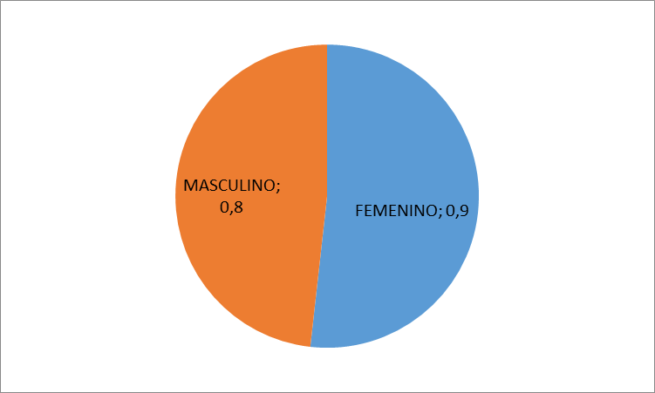

Interpretación: La menor cantidad de placa bacteriana blanda en las superficies dentales se presenta en el sexo masculino con un índice de 0,8 y en el sexo femenino con un índice de 0,9.

Gráfico N° 3. Índice de Placa Calcificada en los niños de la parroquia Monay 2016, de acuerdo al sexo.

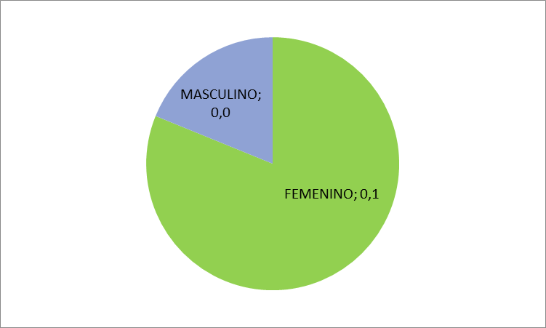

Interpretación: La cantidad de placa calcificada en el sexo masculino se presenta con un índice de 0,0 y en el sexo femenino con un índice de 0,1.

Tabla N° 1. Nivel del Índice de Higiene Oral Simplificado de los niños de la parroquia Monay 2016, de acuerdo al sexo.

 | FEMENINO |  | MASCULINO |  | Total general | Total general
NIHO-S | N° | % | N° | % | N° | %
BUENO | 31 | 23% | 44 | 32% | 75 | 55%
EXCELENTE | 7 | 5% | 12 | 9% | 19 | 14%
REGULAR | 22 | 16% | 21 | 15% | 43 | 31%
Total general | 60 | 44% | 77 | 56% | 137 | 100%

Interpretación: En la siguiente tabla se puede observar que el nivel de Índice de Higiene Oral Simplificado es “BUENO” con un 55%, “EXCELENTE” en un 14% y “REGULAR” en un 31%; el predominio del IHO-S en el sexo masculino fue “BUENO” con un 32% el predominio en el sexo femenino fue también “BUENO” con un 23%.

- DISCUSIÓN:

Quisca²⁸, en el año 2006 en una investigación llevada a cabo en Arequipa-Perú, en estudiantes de 6 a 17 años de edad, encontró un IHO-S “Regular” con un valor de 1,4. Mayta²⁹, en el 2007 realizó un estudio en el distrito de Tibaya-Arequipa, con una población de 6 a 17 años de edad en donde encontró un IHO-S “Regular”. Leous³⁰, en el año 2009 en una investigación realizada en Minsk-Bielorrusia, conformada por niños de edades entre 6 y 8 años, encontró un IHO-S promedio de 1,65 equivalente a “Regular” debido a una cantidad significativa de placa dental. El presente estudio discrepa con los resultados de los autores mencionados; en el cual se determina que los escolares de 6 años de edad de la parroquia Monay presentan un IHO-S “Bueno” con un valor promedio de 0,9 lo que refleja la situación actual sobre el estado de higiene oral en ésta parroquia, probablemente esto se debe a que en la población de Monay existe un mayor conocimiento por parte de los padres de familia sobre la importancia del aseo bucal en sus hijos.

Calderón²⁵, en el año 2016 en un estudio realizado en Lima-Perú, constituido por escolares entre 6 y 7 años de edad, encontró en el 75,32% de su muestra un IHO-S “Regular”, siendo el más representativo; el 20,13% “Bueno” y el 4,5% “Malo”. Al-Mutawa³¹, en el 2001 en una indagación ejecutada en Kumait, en escolares entre los 5 y 14 años, encontró que el 3,9% de su muestra presentó un IHO-S “Bueno”, el 67% “Regular” y el 29,1% “Malo”. Sharma³², en el año 2013 en un proyecto realizado en Himachal Pradesh-India, conformado por escolares entre 5 y 12 años, halló que el 63,6% tenía un IHO-S “Regular”, sólo el 9,4% era “Bueno” y el 26,8% era “Malo”, sin embargo estos valores fueron aumentando con la edad. Dichos resultados difieren con el que se encuentra en la parroquia Monay en donde el 55% de la muestra presenta un IHO-S “Bueno”, el 31% “Regular” y sólo un 14% “Excelente”, en tanto que no se presenta ningún estudiante con un IHO-S “Malo”, posiblemente esto se debe a que en éste estudio la muestra es mucho más pequeña ya que corresponde principalmente sólo a niños de 6 años de edad sin intervalo alguno entre otras edades y el factor socioeconómico y nivel cultural en cuanto a la higiene es apropiado por tratarse de una zona urbana.
Quisca²⁸, reportó que el promedio del Índice de Placa Blanda fue de 1,30 y del Índice de Placa Calcificada 0,16. Leous³⁰, demostró en su estudio que los escolares presentaron un Índice de Placa Blanda de 1,64 y cálculo 0,1. En éste estudio se determina que el Índice de Placa Blanda es de 0,8, lo que difiere con los resultados de los autores antes citados, debido a que éste es un valor significativamente menor. Mientras que el Índice de Placa Calcificada se presenta con un valor de 0,1, lo que indica que los datos son congruentes con investigaciones anteriores. Quizá la razón por la que los niños presentan índices reducidos se deba a que la mayoría de los escolares de la parroquia Monay pertenecen a escuelas particulares en donde la salud bucal es una prioridad y por ello se fijan horarios para el cepillado dental.

- CONCLUSIONES:

1. Se concluye que los escolares de 6 años de edad de la parroquia Monay presentan un Índice de Higiene Oral Simplificado promedio de 0,9 que es equivalente a “BUENO”. El uso del IHO-S en estudios epidemiológicos constituye una valiosa fuente de datos para la investigación y un gran aporte para la prevención de las futuras enfermedades orales más frecuentes en los niños de ésta edad como son la caries y las enfermedades periodontales, por tal motivo debería ser utilizado a menudo en distintos programas de salud dental, especialmente en la población más vulnerable que son los pacientes pediátricos para que desde pequeños tengan información sobre los hábitos de higiene oral que deben considerar a lo largo de toda su vida.

2. De acuerdo al Índice de Placa Blanda con respecto a la variable sexo, se determina que hay una mayor prevalencia en el sexo femenino en los escolares de 6 años de la parroquia Monay.

3. Se define que el Índice de Placa Calcificada que presentan los niños de la parroquia Monay, al igual que el IPB, es más alto en el sexo femenino; es evidente que aún queda la necesidad de motivar a los niños de ciertas instituciones de la parroquia Monay, en términos de asegurar un buen estado de salud, incentivándolos a través de charlas educativas y programas de prevención y promoción de salud bucal entre cada uno de los periodos escolares.

4. El porcentaje del Índice de Higiene Oral en la parroquia Monay de la ciudad de Cuenca, fue mayor en el sexo femenino a diferencia del sexo masculino que resultó tener un índice más bajo. Educar a los escolares sobre la mejora de la higiene oral fue la prerrogativa básica del presente estudio después del diagnóstico.

III.- BIBLIOGRAFÍA.
- Corchuelo J. Sensibilidad y especificidad de un índice de higiene oral de uso comunitario. Revista Colombia Médica [Internet]. 2011; 42(4): 48-57. Disponible en: http://www.scielo.org.co/pdf/cm/v42n4/v42n4a5.pdf
- Greene J, Vermillion JR. The simplified oral hygiene index. The Journal of the American Dental Association [Internet] 1964; 68: 27-13. Disponible en:
file:///C:/Users/DANIELA/Downloads/original%20INDICE%20DE%20HIGIENE%20ORAL%20greene1964%20(2).pdf
- Chetrus V. Dental plaque-classification, formation and identification. International Journal of Medical Dentistry. [Internet]. 2013; 3(2): 139-143. Disponible en:
http://www.ijmd.ro/articole/306_6%20chetrus.pdf
- Caridad C. El pH, Flujo Salival y Capacidad Buffer en Relación a la Formación de la Placa Dental. ODOUS Científica [Internet]. 2008; 9(1): 25-32. Disponible en: http://servicio.bc.uc.edu.ve/odontologia/revista/v9n1/art3.pdf
- Santa Maria F, Romo F, Gómez L, Schulz R. Influencia del cepillado de lengua sobre recuento salival de Streptococcus mutans, Índice de Higiene Oral e Índice de Recubrimiento Lingual. Revista Dental del Chile [Internet]. 2011; 102(2): 11-18. Disponible en:
http://www.revistadentaldechile.cl/temas%20agosto%202011/pdf/influencia_del_cepillado.pdf
- Perez A. La Biopelícula: una nueva visión de la placa dental. Revista Estomatología Herediana [Internet]. 2005; 15(1): 82 – 85. Disponible en:
file:///C:/Users/DANIELA/Downloads/1984-3760-1-PB.pdf
- Gurenlian J. The role of Dental Plaque Biofilm in Oral Health. Journal of Dental Hygiene [Internet]. 2007; 81(5): 1-11. Disponible en:
http://jdh.adha.org/content/81/suppl_1/116.full.pdf
- Pausa M, Suárez M. Nivel de actitud y comportamiento sobre Salud e Higiene Bucal en escolares de nivel primario. Revista Habanera de Ciencias Médicas [Internet]. 2015; 14(1): 70-78. Disponible en: http://scielo.sld.cu/pdf/rhcm/v14n1/rhcm11115.pdf
- Núñez D, García L. Biochemistry of dental caries. Revista Habanera de Ciencias
Médicas [Internet]. 2010; 2(9): 156-166. Disponible en:
http://scielo.sld.cu/pdf/rhcm/v9n2/rhcm04210.pdf
- Ozdemir D. Dental caries and preventive strategies. International Journal on New
Trends in Education and Their Implications [Internet]. 2014; 4(2): 20-24. Disponible en: http://www.wjeis.org/FileUpload/ds217232/File/04b.ozdemir.pdf
- Matesanz P, Matos R, Bascones A. Enfermedades gingivales: una revisión de la literatura. Avances en Periodoncia [Internet]. 2008; 20(1): 11-25. Disponible en: http://scielo.isciii.es/pdf/peri/v20n1/original1.pdf
- Doichinova L, Mitova N. Assessment of oral hygiene habits in Children 6 to 12 years. Journal of IMAB. 2014; 20(5): 664-668.
http://www.journal-imab-bg.org/issue-2014/issue5/JofIMAB_2014-20-5p664-668.pdf
- Valencia C, Arzate N, González E. Medición del índice de higiene oral simplificado en los alumnos del 2º semestre turno matutino de la licenciatura de odontología del IPN CICS-UST. Electrónica del CICS-UST [Internet]. 2011; 1(1): 1-10. http://148.204.149.66/UTyCV/revista-cics/wp-content/uploads/2011/06/indice-higiene-oral.pdf
- Kumar Y, Thakkar JP, Devang.D, et al. Effectiveness of oral health education on knowledge, attitude, practices and oral hygiene status among 12–15-year-old schoolchildren of fishermen of Kutch district, Gujarat,India. Int Marit Health [Internet]. 2014; 65(3): 99-105. Disponible en:
https://journals.viamedica.pl/international_maritime_health/article/viewFile/IMH.2014.0022/27537
- Gómez NI, Morales MH. Determinación de los Índices CPO-D e IHOS en estudiantes de la Universidad Veracruzana, México. Revista Chilena Salud Pública. [Internet]. 2012; 16(1): 26-31. Disponible en:
file:///C:/Users/DANIELA/Downloads/18609-56014-1-PB.pdf
- Rojas A, Pachas F. Perfil epidemiológico de salud oral e indicadores de riesgo en escolares adolescentes de la localidad de Cartavio (La Libertad, Perú). Revista Estomatológica Herediana [Internet]. 2010; 20(3): 127-136. Disponible en:
file:///C:/Users/DANIELA/Downloads/1749-2907-1-PB%20(1).pdf
- Al-Ghutaimel H, Riba H, Al-Kahtani S, Al-Duhaimi S. Common Periodontal
Diseases of Children and Adolescents. International Journal of Dentistry [Internet]. 2014; 2014: 1-7. Disponible en:
file:///C:/Users/DANIELA/Downloads/850674%20(2).pdf
- American Academy of Pediatric Dentistry. Periodontal Diseases of Children and Adolescents. Police and Guidelines [Internet]. 2004; 37(6): 352-360. Disponible en: http://www.aapd.org/media/Policies_Guidelines/E_PeriodontalDisease.pdf.
- American Academy of Pediatric Dentistry. Guideline for Periodontal Therapy. Police and Guidelines [Internet]. 2003; 37(6):361-365. Disponible en: http://www.aapd.org/media/Policies_Guidelines/E_PerioTherapy.pdf
- American Academy of Pediatric Dentistry. Treatment of Plaque-induced Gingivitis, Chronic Periodontitis, and Other Clinical Conditions. Police and Guidelines [Internet]. 2004;37(6):366-375.Disponible en:
http://www.aapd.org/media/policies_guidelines/e_plaque.pdf
- Pulido M, Gonzalez F, Rivas F. Enfermedad periodontal e indicadores de higiene bucal en estudiantes de secundaria Cartagena, Colombia. Revista salud pública [Internet]. 2011; 13(5): 844-852. Disponible en:
http://www.scielosp.org/pdf/rsap/v13n5/v13n5a13.pdf
- Fuentes J, Corsini G, Bornhardt T, Ponce A, Ruiz A. Prevalencia de Caries y Nivel de Higiene Oral en Niños de 6 años Atendidos Bajo la Norma GES y el Modelo JUNAEB. Revista International Journal of Odontostomatology [Internet]. 2014; 8(3): 385-391. Disponible en: http://www.scielo.cl/scielo.php?script=sci_arttext&pid=S0718-381X2014000300011
- Simancas Y, Salas M, Agreda M. Condiciones de higiene bucal en niños en edad escolar. Revista Odontológica de los Andes [Internet]. 2011; 6(1): 23-32. Disponible en: http://erevistas.saber.ula.ve/index.php/odontoula/article/view/7122/6992
- Luna M. Estudio exploratorio: Condición nutricia y salud bucal en preescolares. Revista Mexicana de Pediatría [Internet]. 2011; 78(15): 182-184. Disponible en: http://www.medigraphic.com/pdfs/pediat/sp-2011/sp115c.pdf
- Calderón A, Condorhuamán JC, Medina MA, Reyes OL, Valdez G.C. Perfil de salud bucal en estudiantes de 06 a 07 y de 11 a 13 años del colegio Manuel Scorza, Villa María del Triunfo, Lima-Perú. Revista Odontología Sanmarquina. [Internet]. 2016; 19(1): 37-41. Disponible en:
http://revistasinvestigacion.unmsm.edu.pe/index.php/odont/article/view/12181/11052
- Vera H, Valero MG, Reyes A, Luengas E. Niñas y niños libres de caries en México. Revista ADM [Internet] 2010; 67(5): 217-22. Disponible en:
http://www.medigraphic.com/pdfs/adm/od-2010/od105d.pdf
- Gaete MJ, Oliva P. Diagnóstico de salud oral en pacientes escolares de 6 años en Colegios Municipales y Particulares subvencionados de la comuna de Penco, Región del Biobío. Revista Dental de Chile [Internet] 2013; 104(3): 14-18. Disponible en: http://www.revistadentaldechile.cl/temas%20noviembre%202013/diagnostico_de_salud_oral.pdf
- Quisca H. Mapa epidemiológico de salud bucal en escolares de 6 a 17 años de la provincia de Arequipa 2006 (Índice de Higiene Oral en el Distrito de Alto Selva Alegre) [Internet].2006. Disponible en:
file:///C:/Users/personal/Downloads/Antecedentes%20de%20IHOS%202%20(2).pdf
- Mayta K. Mapa epidemiológico de salud bucal en escolares de 6 a 17 años de la provincia de Arequipa 2006-Índice de Higiene Oral en el distrito Tiabaya. [Interner]. 2007. Disponible en: file:///C:/Users/personal/Downloads/Antecedentes%20de%20IHOS%202%20(2).pdf
- Leous P, Palianskaya L, Leous L. Oral Hygiene and Gingival Inflammation in 6 8-year-olds from a Junior School in Minsk who Participated in a Supervised Oral Hygiene Programme. OHDMBSC [Internet] 2009; 8(1): 27-30. Disponible en: http://www.oralhealth.ro/volumes/2009/volume-1/V1-09-5.pdf
- Al-Mutawa S, Shyama M, Al-Duwairi Y, Soparkar P. Oral hygiene status of Kuwaiti schoolchildren. Eastern Mediterranean Health Journal. [Internet]. 2011; 17(5): 387-391. Disponible en:
http://applications.emro.who.int/emhj/V17/05/17_5_2011_0387_0391.pdf?ua=1
- Sharma A, Bansal P, Grover A, Sharma S, Sharma A. Oral health status and treatment needs among primary school going children in Nagrota Bagwan block of Kangra, Himachal Pradesh. Pubmed [Internet]. 2014; 18(6): 762-766. Disponible en:
https://www.ncbi.nlm.nih.gov/pmc/articles/PMC4296462/
- Villavicencio-Caparó E. Research Gate. [Online]. Arequipa; 2010 [cited 2016 104. Available from:
https://www.researchgate.net/publication/283352423_EL_TAMANO_MUESTRAL_EN_TESIS_DE_POST_GRADO_CUANTAS_PERSONAS_DEBO_ENCUESTAR.
- Villavicencio-Caparó E, Sayago-Heredia J, Katherine CL, Velez-León E, Cabrera-Duffaut A. Pasos para la planificación de una investigación clínica. Odontología Activa. 2016;: p. 73-75
https://www.researchgate.net/publication/303250030_PASOS_PARA_LA_PLANIFICACION_DE_LA_TESIS_STEPS_FOR_THESIS_PLANNING

ANEXOS.

Anexo 1. CÁLCULO DE LA MUESTRA MEDIANTE OPEN EPI
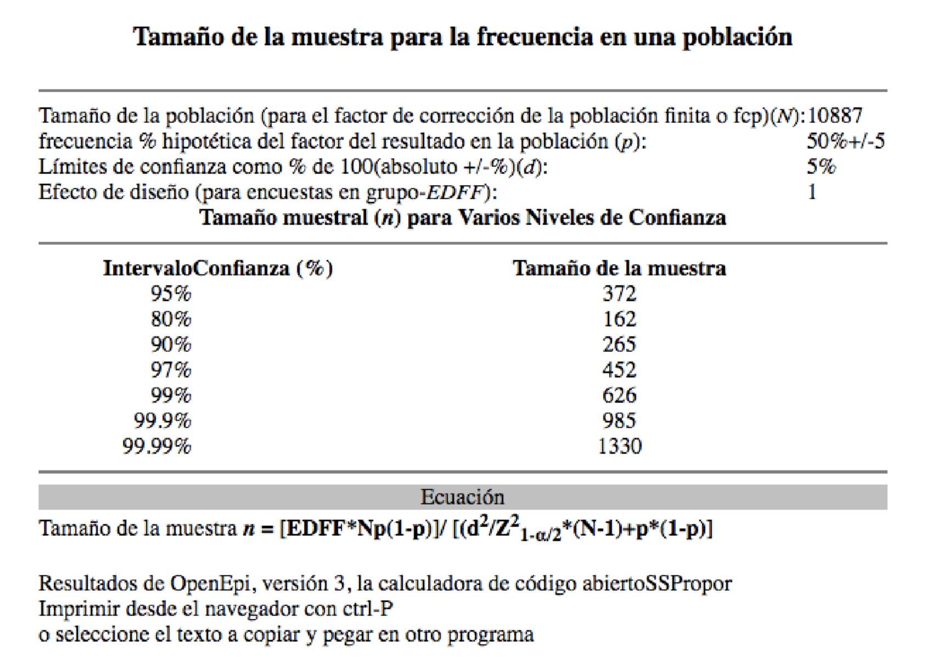

Anexo 2:
Anexo 2.1.- FICHA DE RECOLECCIÓN DIGITAL
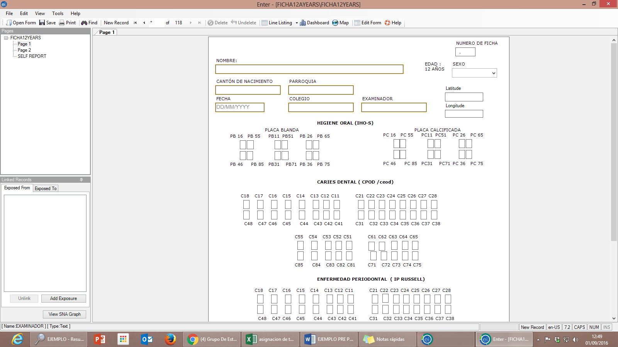

Anexo 2.2.- FICHA EPIDEMIOLÓGICA DE LA UCACUE
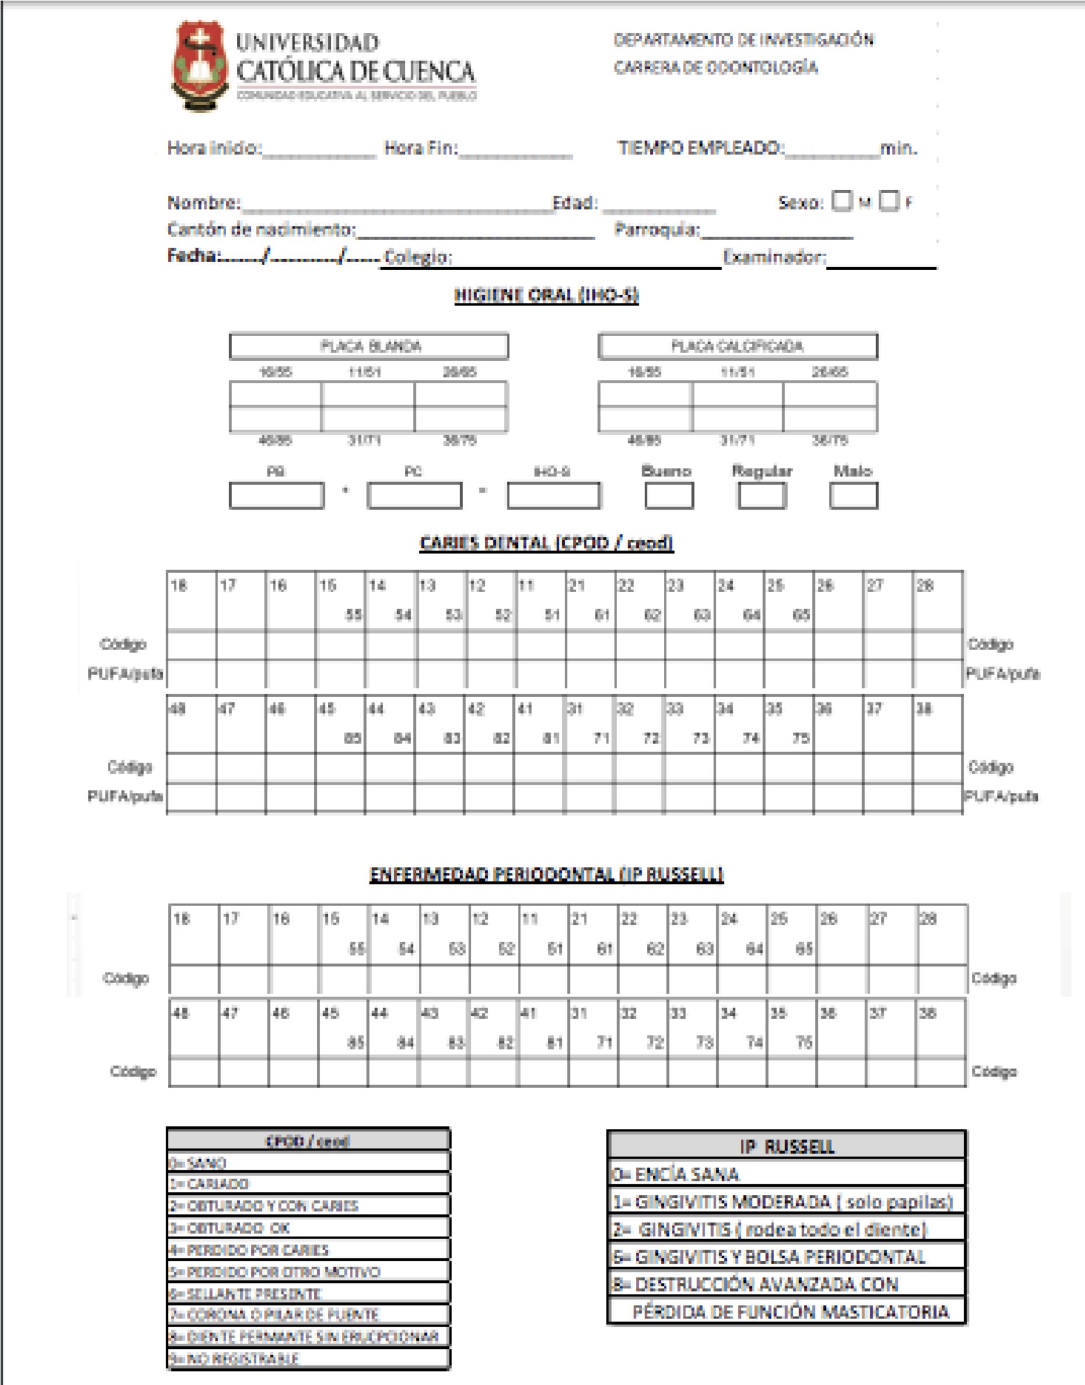

Anexo 3:
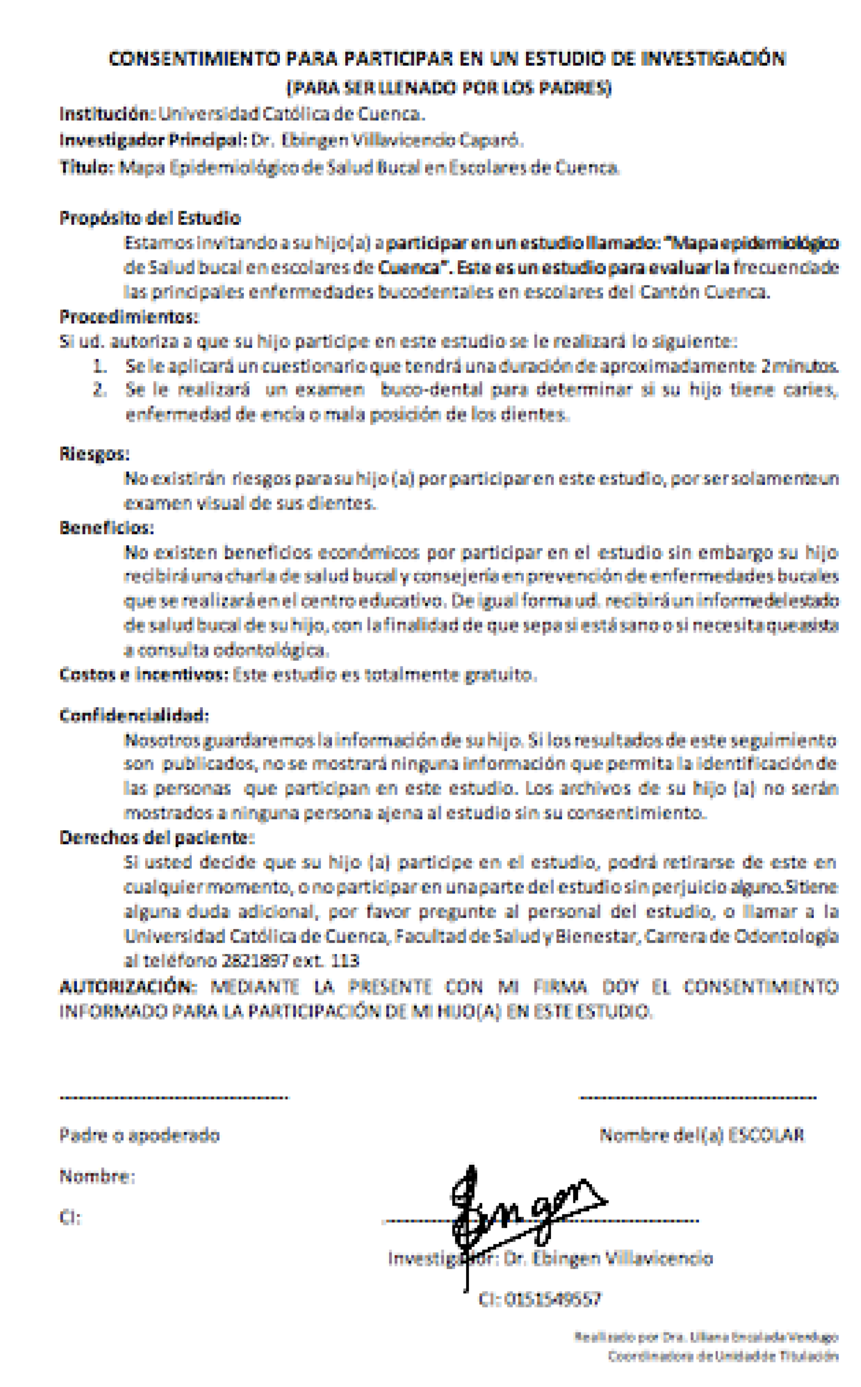

Anexo 4.
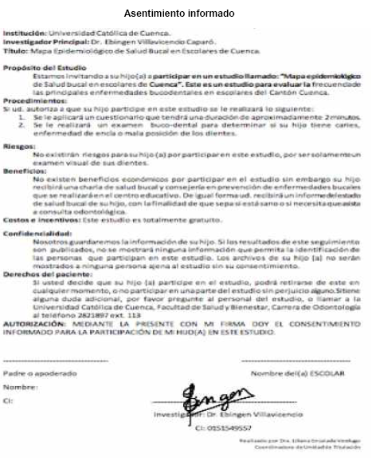

Anexo 5.
